**บันทึกแนวทางการปฏิบัติที่ดี**

**ชื่อผลงาน** แนวปฏิบัติการเบิกค่าใช้จ่ายในการเดินทางไปราชการ

**1. เจ้าของผลงาน** กองคลัง

**2. สังกัด** สำนักงานอธิการบดี

**3. ชุมชนนักปฏิบัติ** □ ด้านการผลิตบัณฑิต

□ ด้านการวิจัย

☑ ด้านการพัฒนาสมรรถนะการปฏิบัติงาน

**4.ประเด็นความรู้ (สรุปลักษณะผลงานที่ประสบความสำเร็จ)**

แนวปฏิบัติการเบิกจ่ายค่าใช้จ่ายในการเดินทางไปราชการ เพื่อให้ผู้ปฏิบัติงานหรือผู้สนใจเข้าใจถึงหลักเกณฑ์และสิทธิการเบิกจ่ายค่าใช้จ่ายในการเดินทางของผู้เดินทางไปราชการ ตลอดจนขั้นตอนการดำเนินการในแต่ละขั้นตอน เพื่อให้การเบิกจ่ายค่าใช้จ่ายในการเดินทางไปราชการเป็นไปอย่างเรียบร้อย ถูกต้องตามกฎหมาย ระเบียบ ค่ำสั่งและหนังสือสั่งการต่าง ๆ ที่ทางราชการกำหนด ช่วยลดและป้องกันมิให้เกิดความผิดพลาดในการเบิกจ่าย อีกทั้งเพื่อให้การจัดทำหลักฐานการขอเบิกจ่ายและการปฏิบัติงานในเรื่องการตรวจสอบใบสำคัญเป็นไปในทิศทางและมาตรฐานเดียวกัน รวดเร็ว ถูกต้อง มีประสิทธิภาพ ซึ่งจะช่วยสนับสนุนการปฏิบัติงานของผู้เดินทางและผู้ปฏิบัติงานด้านการเบิกจ่าย ให้เกิดประสิทธิภาพมากยิ่งขึ้น และเป็นประโยชน์ต่อราชการโดยรวม

**5.ความเป็นมา**

**5.1 วัตถุประสงค์**

5.1.1 เพื่อให้มีคู่มือการเบิกจ่ายค่าใช้จ่ายในการเดินทางไปราชการที่เป็นมาตรฐานเดียวกันในการเบิกจ่าย

5.1.2 เพื่อให้บุคลากรผู้ใช้สิทธิเบิกสามารถเบิกจ่ายได้อย่างถูกต้องมีประสิทธิภาพ

**5.2 เป้าหมาย**

5.2.1 ผู้ปฏิบัติงานปฏิบัติตามกฎหมาย ระเบียบที่เกี่ยวข้องการเบิกจ่ายค่าใช้จ่ายในการเดินทางไปราชการได้อย่างถูกต้อง เป็นไปในทิศทางเดียวกัน และมีประสิทธิภาพ

5.2.3 ผู้ใช้สิทธิเบิกเข้าใจในหลักเกณฑ์และแนวทางการเบิกค่าใช้จ่ายในการเดินทางไปราชการอย่าถูกต้อง ช่วยลดและป้องกันมิให้เกิดความผิดพลาดในการเบิกจ่ายค่าใช้จ่ายตามสิทธิที่ตนเองควรได้รับ

**6.แนวทางการปฏิบัติที่ดี**

**วิธีการ กระบวนการ เครื่องมือการจัดการความรู้ที่ใช้**

**6.1 ขั้นตอนการเบิกค่าใช้จ่ายในการเดินทาง**

6.1.1 จัดทำหนังสือขออนุมัติเดินทางโดยระบุเหตุผล ความจำเป็น วัตถุประสงค์ ชื่อ ตำแหน่งและระดับของผู้เดินทาง สถานที่ วันเวลา(ครอบคลุมวันลากิจ/ลาพักผ่อน วันเดินทางก่อนและหลัง) และรายการค่าใช้จ่าย จำนวนเงิน ผ่านตามสายงานและกองคลัง/กองนโยบายและแผน/รองบริหารและสวัสดิการ/ผู้อำนวยการสำนักงานอธิการบดี/อธิการบดี/ผู้รับมอบอำนาจ และ ต้องได้รับการอนุมัติก่อนวันที่เดินทางเท่านั้น

6.1.2 จองงบประมาณที่ได้รับอนุมัติและจัดทำใบยืมเงินในระบบ ERP

6.1.3 ยืมเงินทดรองราชการ (หลักฐานแนบคือหนังสืออนุมัติเดินทาง)

6.1.4 เดินทางไปราชการตามวันเวลาที่ได้รับอนุมัติ

6.1.5 กรณีใช้งบประมาณการเดินทางเกินจากที่ขออนุมัติไว้ ให้ขออนุมัติงบประมาณเพิ่มเติม

6.1.6 ผู้ยืมเงิน/ผู้ทดรองจ่าย จัดทำบันทึกข้อความขออนุมัติเบิกเงินพร้อมหลักฐานและเงินสดคงเหลือชดใช้เงินทดรองราชการให้กองคลังภายใน 15 วันนับแต่วันกลับมาปฏิบัติราชการ

**6.2 หลักเกณฑ์และแนวทางการเบิกค่าใช้จ่ายในการเดินทาง**

**การเดินทางไปราชการจำแนกได้ 2 ลักษณะ**

**1) การเดินทางไปราชการในราชอาณาจักร ประเภทการเดินทาง 3 ประเภท**

1.1) การเดินทางไปราชการชั่วคราว

1.2) การเดินทางไปราชการประจำ

1.3) การเดินทางกลับภูมิลำเนาเดิม

**2) การเดินทางไปราชการในต่างประเทศ ประเภทการเดินทาง 2 ประเภท**

2.1) การเดินทางไปราชการต่างประเทศชั่วคราว

2.2) การเดินทางไปราชการประจำในต่างประเทศ

**การเดินทางไปราชการในราชอาณาจักร ประเภทการเดินทาง 3 ประเภท**

**(1) การเดินทางไปราชการชั่วคราว**

การเดินทางไปราชการชั่วคราว จะมีระยะเวลาสั้นและมีกำหนดเวลาแน่นอน เช่น 2 วัน เนื้องานเสร็จสิ้นเมื่อครบกำหนดเวลา ได้แก่

1. การไปปฏิบัติราชการชั่วคราวนอกที่ตั้งสำนักงานซึ่งปฏิบัติราชการปกติ ตามคำสั่งผู้บังคับบัญชา

2. การเดินทางไปสอบคัดเลือก/รับการคัดเลือก ตามที่ได้รับอนุมัติจากผู้บังคับบัญชา

3. ไปช่วยราชการ/รักษาการในตำแหน่ง/รักษาราชการแทน

4. การเดินทางไปราชการเฉพาะระหว่างเวลาที่อยู่ในราชอาณาจักรของผู้ซึ่งรับราชการประจำในต่างประเทศ

5. การเดินทางข้ามแดนชั่วคราว เพื่อไปปฏิบัติราชการในดินแดนต่างประเทศตามข้อตกลงระหว่างประเทศ

**(1.2) ค่าใช้จ่ายในการเดินทางไปราชการชั่วคราว** ได้แก่

1. ค่าเบี้ยเลี้ยงเดินทาง

2. ค่าเช่าที่พัก

3. ค่าพาหนะ รวมถึงค่าเช่ายานพาหนะ ค่าเชื้อเพลิงหรือพลังงานสำหรับยานพาหนะ ค่าระวางบรรทุก ค่าจ้างคนหาบหาม และอื่น ๆ ทำนองเดียวกัน

4. ค่าใช้จ่ายอื่นที่จำเป็นต้องจ่ายเนื่องในการเดินทางไปราชการ

|  |  |  |
| --- | --- | --- |
|  | **รายการ ที่เบิกได้** | **หลักเกณฑ์และหลักฐานประกอบการเบิกจ่าย** |
| 1. | ค่าเบี้ยเลี้ยง | **อัตราเหมาจ่าย**   |  |  |  | | --- | --- | --- | | รายการ | มาตรการประหยัด  อัตรา  (บาท/คน/วัน) | กรมบัญชีกลาง  อัตรา  (บาท/คน/วัน) | | 1. - ประเภททั่วไปปฏิบัติงาน/ชำนาญงาน/อาวุโส  - ประเภทวิชาการ ปฏิบัติการ/ชำนาญการ/ชำนาญการพิเศษ  - ประเภทอำนวยการต้น/ระดับ 8 ลงมา/ตำแหน่งที่เทียบเท่า | 240 | 240 | | 2. - ประเภททั่วไปทักษะพิเศษ  - ประเภทวิชาการเชี่ยวชาญ/ทรงคุณวุฒิประเภทอำนวยการสูง  - ประเภทบริหารต้น/สูง/ระดับ 9 ขึ้นไป/ตำแหน่งที่เทียบเท่า | 270 | 270 | | 3. – ลูกจ้างทุกตำแหน่งและบุคคลภายนอกตามเทียบตำแหน่ง | 240 | 240 |   **การนับระยะเวลา**  ให้เริ่มนับจากเวลาที่ออกจากที่พักหรือที่ทำงานปกติจนกลับถึงที่อยู่ที่ทำงานปกติ ดังนี้   * กรณีค้างคืน เกิน 24 ชม.ให้นับ 1 วัน หากเศษเกิน 12 ชม.ให้คิดอีก 1 วัน * กรณีไม่ค้างคืน เกิน 12 ชม.ให้นับ 1 วัน กรณีไม่ถึง 12 ชม. แต่เกิน 6 ชม.ให้นับครึ่งวัน * กรณีเดินทางล่วงหน้าเนื่องจากลากิจ/พักผ่อน ก่อนปฏิบัติราชการ ให้นับตั้งแต่เริ่มปฏิบัติราชการ เช่น เริ่มลงทะเบียน 08.30 น. * กรณีไม่เดินทางกลับหลังจากปฏิบัติราชการเสร็จสิ้นเนื่องจากลากิจ/พักผ่อน ให้นับถึงสิ้นสุดเวลาปฏิบัติราชการ เช่น เลิกประชุมเวลา 16.30 น. * กรณีพักแรม อีกวันเดินทางกลับ ไม่นำมาคำนวณค่าเบี้ยเลี้ยง   **ตัวอย่าง** นางสาวสุปราณี ฟังเย็น เดินทางออกจากบ้านพักวันที่ 1 มิถุนายน 2564 เวลา 07.00 น. และ เดินทางกลับถึงบ้านพักวันที่ 4 มิถุนายน 2564 เวลา 20.00 น. คำนวณได้ดังนี้  **4 มิ.ย.64**  **20.00 น.**  **3 มิ.ย.64**  **07.00 น.**  **2 มิ.ย.64**  **07.00 น.**  **1 มิ.ย.64**  **07.00 น.**  **13 ชม. =1 วัน**  **1 วัน**  **1 วัน**  **รวมคำนวณเบี้ยเลี้ยงได้ เท่ากับ 3 วัน**  ***หลักฐานประกอบการเบิกจ่าย*:** -ใบเบิกค่าใช้จ่ายในการเดินทางไปราชการ  ***รหัสบัญชีแยกประเภท.- 51030101020101 ค่าเบี้ยเลี้ยง*** |
|  | **รายการที่เบิกได้** | **หลักเกณฑ์และหลักฐานประกอบการเบิกจ่าย** |
| **2.** | **ค่าที่พัก** | **การเบิกค่าเช่าที่พัก มี 2 ลักษณะ**  1. ค่าเช่าที่พักแบบจ่ายจริง  2. ค่าเช่าที่พักแบบเหมาจ่าย  **หลักเกณฑ์การเบิกค่าเช่าที่พัก**  1. กรณีเดินทางไปราชการให้เลือกเบิกค่าที่พักแบบเหมาจ่ายหรือจ่ายจริงอย่างใดอย่างหนึ่งตลอดการเดินทางไปราชการในครั้งนั้น  2. กรณีเดินทางไปราชการเป็นหมู่คณะให้เลือกเบิกค่าที่พักเหมือนกันทั้งคณะตลอดการเดินทาง  3. การเดินทางเป็นหมู่คณะกรณีเลือกเบิกจ่ายจริงให้พักรวมกันสองคนต่อหนึ่งห้องเว้นแต่เป็นกรณีที่ไม่เหมาะสมจะพักรวมกันหรือมีเหตุจำเป็นที่ไม่อาจพักรวมกับผู้อื่นได้ ให้เบิกได้เท่าที่จ่ายจริงไม่เกินอัตราค่าเช่าที่พักคนเดียว   1. การเดินทางไปราชการที่ผู้เดินทางไม่มีสิทธิเบิกค่าเช่าที่พักได้แก่  * การพักแรมในยานพาหนะ เช่น การเดินทางโดยรถไฟ รถโดยสารประจำทาง  ที่ต้องค้างคืนบนรถ * การพักแรมในที่พักที่ราชการจัดให้ เช่น บ้านพักรับรอง ในกรณีที่เจ็บป่วยในระหว่างเดินทางไปราชการและต้องพักรักษาตัวในสถานพยาบาล ให้ผู้เดินทางงดเบิกค่าที่พัก **1. ค่าเช่าที่พักแบบจ่ายจริง**  |  |  |  |  |  |  |  | | --- | --- | --- | --- | --- | --- | --- | | **รายการ** | **มาตรการประหยัด**  **อัตรา (บาท/คน/วัน)** | | | | **กรมบัญชีกลาง**  **อัตรา (บาท/คน/วัน)** | | | **กรุงเทพฯ/**  **ปริมณฑล** | | **ต่างจังหวัด** | | | **ห้องเดี่ยว** | **ห้องคู่** | **ห้องเดี่ยว** | **ห้องคู่** | **ห้องเดี่ยว** | **ห้องคู่** | | ทั่วไป : ปฏิบัติงาน/ชำนาญงาน/อาวุโส  วิชาการ : ปฏิบัติการ/ชำนาญการ/ชำนาญการพิเศษ  อำนวยการ : ต้น  (ไปเป็นหมู่คณะให้พักรวมกัน 2 คนขึ้นไปต่อห้อง ยกเว้นมีเหตุจำเป็นหรือไม่เหมาะสม) | **1,500** | **850** | **1,000** | **600** | **1,500** | **850** | | ทั่วไป : ทักษะพิเศษ  วิชาการ : เชี่ยวชาญ  อำนวยการ : สูง  บริหาร : ต้น  ** จะเบิกในอัตราค่าเช่าห้องพักเดี่ยวหรือห้องพักคู่ก็ได้ | **2,200** | **1,200** | **1,200** |  | **2,200** | **1,200** | | วิชาการ : ระดับทรงคุณวุฒิ  บริหาร : ระดับสูง  ** จะเบิกในอัตราค่าเช่าห้องพักเดี่ยวหรือห้องพักคู่ก็ได้ | **2,500** | **1,400** | **2,200** |  | **2,500** | **1,400** | |
|  | **รายการที่เบิกได้** | **หลักฐานประกอบการเบิกจ่าย** |
|  |  | * ให้ใช้อัตราประหยัด ของ มทร.ล้านนา ก่อน หากมีความจำเป็นจะใช้เกินอัตราประหยัดให้ขออนุมัติเป็นแต่ละกรณีตามความจำเป็น ทั้งนี้ต้องไม่เกินอัตรากรมบัญชีกลาง * ท้องที่ที่มีค่าครองชีพสูง/แหล่งท่องเที่ยว หัวหน้าส่วนราชการอนุมัติ ให้เบิกค่าเช่าที่พักเพิ่มได้ไม่เกิน 25%ของอัตราที่กำหนด ทั้งนี้ต้องขออนุมัติอธิการบดีแต่ละกรณี   **หลักฐานประกอบการเบิกจ่าย** : ใบเสร็จรับเงินของโรงแรมหรือที่พักแรมพร้อมใบแจ้งรายการของโรงแรม (FOLIO)/ใบเสร็จรับเงินของตัวแทนจำหน่ายที่พิมพ์ออกจากระบบอิเล็กทรอนิกส์ กรณีเป็นโฮมสเตย์หรือไม่มีใบเสร็จให้ใช้ใบสำคัญรับเงินพร้อมสำเนาบัตรประชาชน  **ใบเสร็จรับเงินและหลักฐานประกอบ ต้องมีรายการ ดังต่อไปนี้**  1. ชื่อ สถานที่อยู่ หรือที่ทำการของผู้รับเงิน  2. วัน เดือน ปี ที่รับเงิน  3. ระบุรายละเอียดการเข้าพัก ได้แก่ วันที่เข้า-ออก อัตราต่อห้อง/วัน จำนวนห้อง รายชื่อผู้เข้าพัก  4. จำนวนเงินทั้งตัวเลขและตัวอักษร  5. ลายมือชื่อของผู้รับเงิน      **2. ค่าเช่าที่พักแบบเหมาจ่าย**   |  |  |  | | --- | --- | --- | | **รายการ** | **มาตรการประหยัด**  **อัตรา**  **(บาท/คน/วัน)** | **กรมบัญชีกลาง**  **อัตรา**  **(บาท/คน/วัน)** | | ทั่วไป : ปฏิบัติงาน ชำนาญงาน อาวุโส  วิชาการ : ปฏิบัติการ ชำนาญการ ชำนาญการพิเศษ  อำนวยการ : ต้น | **400** | **ไม่เกิน 800** | | ทั่วไป : ทักษะพิเศษ  วิชาการ : เชี่ยวชาญ ทรงคุณวุฒิ  อานวยการ : สูง  บริหาร : ต้น สูง | **400** | **ไม่เกิน 1,200** |   เบิกได้กรณีจำเป็นและต้องชี้แจงเหตุผลความจำเป็น ยกเว้น พักแรมในยานพาหนะหรือทางราชการจัดที่พักให้เบิกไม่ได้  **หลักฐานประกอบการเบิกจ่าย**: -ใบเบิกค่าใช้จ่ายในการเดินทางไปราชการ  ***รหัสบัญชีแยกประเภท.- 51030101030101 ค่าที่พัก*** |
|  | **รายการ**  **ที่เบิกได้** | **หลักเกณฑ์และหลักฐานประกอบการเบิกจ่าย** |
| **3.** | **ค่าพาหนะ** | **ยานพาหนะประจำทาง** หมายถึง รถไฟ รถโดยสารประจำทาง เรือกลเดินประจำทาง รวมถึงยานพาหนะอื่นใดที่ให้บริการขนส่งแก่บุคคลทั่วไป**เป็นประจำ มีเส้นทาง ค่าโดยสาร  ค่าระวางที่แน่นอน**  **พาหนะส่วนตัว** หมายถึง รถยนต์ รถจักรยานยนต์ ส่วนบุคคลไม่ว่าจะเป็นกรรมสิทธิ์ของผู้เดินทางหรือไม่ก็ตาม  **หลักเกณฑ์การเบิกค่าพาหนะ**  **การเบิกค่าพาหนะปกติให้ใช้ยานพาหนะประจำทางและเบิกโดยประหยัด** กรณีไม่มียานพาหนะประจำทาง หรือมีแต่ต้องการความรวดเร็วเพื่อประโยชน์ราชการให้ใช้พาหนะอื่นได้ **แต่ต้องชี้แจงเหตุผล ความจำเป็น ในบันทึกขออนุมัติเดินทาง**  **\*ค่ารถรับจ้าง** ให้เบิกได้สำหรับกรณีดังต่อไปนี้  - การเดินทางไปกลับระหว่างสถานที่อยู่ในเขตจังหวัดที่ตั้งสำนักงาน หรือสถานที่ตั้งสำนักงานซึ่งปฏิบัติราชการปกติ กับสถานียานพาหนะประจำทาง/สนามบิน อัตราเที่ยวละ เท่าที่**จ่ายจริง**ไม่เกิน 200 บาท  - การเดินทางไปกลับระหว่างสถานที่อยู่ ที่พักนอกเขตจังหวัดที่ตั้งสำนักงาน หรือสถานที่ปฏิบัติราชการกับสถานี ยานพาหนะประจำทาง/สนามบิน อัตราเที่ยวละ เท่าที่**จ่ายจริง**ไม่เกิน 400 บาท  - การเดินทางไปกลับระหว่างสถานที่อยู่ ที่พัก กับสถานที่ปฏิบัติราชการภายในเขตจังหวัดเดียวกัน วันละไม่เกินสองเที่ยว ยกเว้นเดินทางไปสอบคัดเลือกหรือรับการคัดเลือก เบิกไม่ได้  - การเดินทางไปราชการในเขตกรุงเทพมหานคร อัตราเที่ยวละเท่าที่**จ่ายจริง** ไม่เกิน 400 บาท กรณีเกิน 400 ให้ถ่ายรูปมิเตอร์หรือสลิปจากรถรับจ้างมาประกอบ)  - กรณีข้ามเขตกรุงเทพไปจังหวัดที่มีเขตติดต่อ เที่ยวละเท่าที่**จ่ายจริง** ไม่เกิน 500 บาท  - กรณีข้ามเขตจังหวัดอื่น ๆ เที่ยวละเท่าที่**จ่ายจริง**ไม่เกิน 400 บาท  - การเดินทางเป็นหมู่คณะให้เบิกรวมกันเที่ยวละไม่ต่ำกว่า 3 คน  **หลักฐานประกอบการเบิกจ่าย**: ใบรับรองแทนใบเสร็จรับเงิน (บก 111)  **\*ค่าชดเชยพาหนะส่วนตัว**  - ผู้เดินทางต้องได้**รับอนุญาต**จากผู้บังคับบัญชา การเดินทางเส้นทางเดียวกันต้องเดินทางร่วมกัน และต้องใช้พาหนะนั้นตลอดเส้นทาง ถ้าไม่สามารถใช้ได้ตลอดเส้นทางต้องชื้แจงเหตุผลความจำเป็นเพื่อผู้บังคับบัญชาพิจารณาอนุมัติ  - อัตราเหมาจ่าย รถยนต์ กิโลเมตรละ 4 บาท รถจักรยานยนต์กิโลเมตรละ 2 บาท เศษของกิโลเมตรให้ปัดทิ้ง  - การคำนวณระยะทางจากแผนที่ทางหลวง สั้นและตรงโดยสะดวกปลอดภัย  - ถ้าไม่มีเส้นทางของกรมทางหลวงให้ใช้ระยะทางของหน่วยงานอื่นตัดผ่าน  - ถ้าไม่มีทั้ง 2 กรณีให้ผู้เดินทางรับรองระยะทางเอง  **หลักฐานประกอบการเบิกจ่าย**: ใบวัดระยะทางแผนที่กรมทางหลวง/หน่วยงานอื่นและใบรับรองระยะทาง |
|  | **รายการ**  **ที่เบิกได้** | **หลักเกณฑ์และหลักฐานประกอบการเบิกจ่าย** |
|  |  | **\*ค่ารถโดยสารประจำทางและรถไฟ** เบิกตามจ่ายจริงไม่เกินสิทธิ์ดังนี้   |  |  |  |  |  | | --- | --- | --- | --- | --- | |  | **รถโดยสารประจำทาง** | | **รถไฟ** | | | ป.1/ป.2 | VIP24ที่นั่ง | อื่น ๆ | บนอ.ป. | | ประเภททั่วไป : ชำนาญงาน/อาวุโส/ทักษะพิเศษ  ประเภทวิชาการ : ชำนาญการ ถึง ทรงคุณวุฒิ  ประเภทอำนวยการ  ประเภทบริหาร  ประเภทวิชาการ/ทั่วไป ต่ำกว่าระดับชำนาญการ/ชำนาญงาน | / | /  /  /  / | / | /  /  /  / |   **หมายเหตุ** กรณีจำเป็นต้องเบิกค่ารถโดยสารประจำทางสูงกว่าระดับที่กำหนด เนื่องจากข้อกำหนดตารางเดินรถ ให้ระบุในหมายเหตุในใบเบิกค่าใช้จ่ายในการเดินทางไปราชการ  ***หลักฐานประกอบการเบิกจ่าย*** : ใบรับรองแทนใบเสร็จรับเงิน  **\*ค่าเช่ารถรับจ้างไม่ประจำทาง** (รถตู้) จัดจ้างผ่านระเบียบพัสดุฯ  **หลักฐานประกอบการเบิกจ่าย:** กรณียืมเงินทดรองจ่าย ใบเสร็จรับเงิน/ใบสำคัญรับเงินแนบสำเนาบัตรประชาชน ระบุวันที่เดินทาง อัตราต่อวัน จำนวนเงินและหมายเลขทะเบียนรถ กรณีไม่ยืมเงินใช้ ใบส่งมอบงาน/ใบแจ้งหนี้ ส่งให้งานพัสดุตั้งเบิกจ่าย  **\*ค่าโดยสารเครื่องบิน** ให้ใช้ชั้นประหยัด ตาม ม.27 แห่งพระราชกฤษฎีกาค่าใช้จ่ายในการเดินทางไปราชการ (ฉบับที่ 9) พ.ศ. 2560 เบิกได้สำหรับประเภทบริหาร(ข้าราชการที่ดำรง ตำแหน่งอธิการบดี รองอธิการบดี) ประเภทอำนวยการระดับต้น(ผู้อำนวยการกอง) ประเภทอำนวยการระดับสูง (ผู้อำนวยการสำนักงานอธิการบดี ผู้อำนวยการสำนัก/สถาบัน) ประเภทวิชาการตั้งแต่ระดับชำนาญการพิเศษขึ้นไป ประเภททั่วไปตั้งแต่ระดับชำนาญงานพิเศษขึ้นไป ตำแหน่งวิชาการ ผู้ช่วยศาสตราจารย์(ปตน.5,600) ขึ้นไป  - นอกจากข้างต้นกรณีมีความเร่งด่วนเพื่อประโยชน์แก่ทางราชการ ให้เบิกชั้นประหยัด  - การเดินทางที่ไม่เข้าหลักเกณฑ์ข้างต้น เบิกได้ไม่เกินค่าพาหนะในภาคพื้นดินระยะเดียวกันตามสิทธิที่ผู้เดินทางจะพึงเบิกได้  - เบิกเป็นค่าพาหนะรวมถึงค่าสัมภาระ และค่าธรรมเนียม ค่าบริการที่สายการบินเรียกเก็บ ยกเว้นค่าบริการเลือกที่นั่ง ค่าบริการอาหารและเครื่องดื่ม ค่าประกันชีวิตหรือประกันภัยภาคสมัครใจ  - ค่าธรรมเนียมการเลื่อนวันเดินทาง จะเบิกได้กรณีไม่ใช่ความผิดของผู้เดินทาง |
|  | **รายการ**  **ที่เบิกได้** | **หลักเกณฑ์และหลักฐานประกอบการเบิกจ่าย** |
|  |  | **หลักฐานประกอบการเบิกจ่าย**:  **กรณีส่วนราชการจัดซื้อ** : ใบแจ้งหนี้ของบริษัทสายการบินหรือตัวแทนจำหน่ายหรือผู้ประกอบธุรกิจนำเที่ยว เป็นหลักฐานประกอบการเบิก และใช้ใบเสร็จรับเงินเป็นหลักฐานการจ่าย  **กรณีผู้เดินทางจัดซื้อ** : ใบเสร็จรับเงินของบริษัทสายการบิน หรือตัวแทนจำหน่าย หรือผู้ประกอบการนำเที่ยว หรือใบรับเงิน**ที่แสดงรายละเอียดการเดินทาง ซึ่งระบุชื่อสายการบิน**  **วันที่ออก ชื่อ-สกุลผู้เดินทาง ต้นทาง-ปลายทาง เลขที่เที่ยวบิน วันเวลาที่เดินทาง จำนวนเงิน**  ที่พิมพ์ผ่านระบบอิเล็กทรอนิกส์  **กรณีมีการเดินทางนอกเส้นทาง ระหว่างลากิจ/ลาพักผ่อน ให้เบิกค่าพาหนะได้เท่าที่จ่ายจริง ไม่เกินอัตราตามเส้นทางที่ได้รับคำสั่งให้เดินทางไปราชการ**  ***รหัสบัญชีแยกประเภท.- 51030101990101 ค่าใช้จ่ายเดินทางไปราชการ-ในประเทศ*** |
| 4. | **ค่าใช้จ่ายอื่นที่จำเป็น** | **มีลักษณะ ดังนี้**  -จำเป็นต้องจ่าย หากไม่จ่ายไม่อาจเดินทางถึงจุดหมาย เช่น ค่าปะยางรถระหว่างเดินทาง  -ไม่มี กฎหมาย ระเบียบ ข้อบังคับ กำหนดไว้เฉพาะ  -ไม่ใช่ค่าใช้จ่ายเกี่ยวกับเนื้องานที่ปฏิบัติ เช่น ค่าถ่ายเอกสาร ค่าวัสดุ  **ค่าผ่านทางด่วน เบิกได้กรณีใช้รถราชการ**  **หลักฐานประกอบการเบิกจ่าย**:  **-**ใบเสร็จรับเงินค่าธรรมเนียมผ่านทางด่วนพิเศษ พร้อมใบรับรองแทนใบเสร็จ (แบบ บก111)  **ค่าเชื้อเพลิงสำหรับยานพาหนะ(รถราชการหรือรถจ้างเหมา)**  **หลักฐานประกอบการเบิกจ่าย**:  -ใบเสร็จรับเงินค่าน้ำมันเชื้อเพลิง ระบุหมายเลขทะเบียนรถ พร้อมประทับตราลงนาม ตรวจรับ แนบใบขออนุญาตใช้รถราชการหรือใบเสร็จรับเงิน/ใบสำคัญรับเงินของผู้รับจ้างที่ระบุทะเบียนรถรับจ้าง  ***รหัสบัญชีแยกประเภท.- 51030101990101 ค่าใช้จ่ายเดินทางไปราชการ-ในประเทศ*** |
|  | **กรณี**  **ทำหน้าที่เลขานุการ** | * ทำหน้าที่เลขานุการ หัวหน้าคณะที่ดำรงตำแหน่งประเภทบริหาร ประเภทวิชาการระดับทรงคุณวุฒิ/เชี่ยวชาญ อำนวยการระดับสูง ประเภททั่วไประดับทักษะพิเศษขึ้นไป * มีความจำเป็นต้องเดินทางพร้อมกับผู้บังคับบัญชาเพื่อประโยชน์ในการประสานสั่งการ * เบิกค่าพาหนะได้เท่ากับผู้ที่บังคับบัญชามีสิทธิ พักแรมที่เดียวกับผู้บังคับบัญชา และเบิกได้ตามสิทธิของตนเองหรือจ่ายจริงในอัตราต่ำสุดของที่พักนั้น แต่ไม่เกินอัตราที่ผู้บังคับบัญชามีสิทธิเบิก * กรณีทำหน้าที่เลขานุการมีหลายคน ให้เบิกตามหลักเกณฑ์ข้างต้นได้เพียงคนเดียว นอกนั้นเบิกตามสิทธิ |
|  | **รายการ**  **ที่เบิกได้** | **หลักเกณฑ์และหลักฐานประกอบการเบิกจ่าย** |
|  | **บุคคลภายนอก** | **การเทียบตำแหน่งบุคคลภายนอกและพนักงานราชการกับตำแหน่งข้าราชการ**   * หนังสือกระทรวงการคลัง ที่ กค.0406.6/ว 104 ลงวันที่ 22 กันยายน 2551 * หนังสือกระทรวงการคลัง ที่ กค.0406.6/ว 105 ลงวันที่ 22 กันยายน 2551 * หนังสือกระทรวงการคลัง ที่ กค.0406.6/ว 49 ลงวันที่ 31 พฤษภาคม 2553   **การเทียบตำแหน่งข้าราชการพลเรือนในสถาบันอุดมศึกษา**   * หนังสือสำนักงาน ก.พ.ที่ นร 1008/ว9 ลงวันที่ 21 กรกฎาคม 2560   **ผู้บริหารที่เป็นข้าราชการ**  ให้เทียบตำแหน่งตามหนังสือสำนักงาน ก.พ.ที่นร 1008/ว9 ลว 21 กค.60  **พนักงานมหาวิทยาลัย** ให้เทียบตามประกาศมหาวิทยาลัยเทคโนโลยีราชมงคลล้านนา เรื่อง การเทียบตำแหน่งพนักงานในสถาบันอุดมศึกษาเท่ากับตำแหน่งข้าราชการพลเรือน พ.ศ.2564 ลงวันที่ 18 มีนาคม 2564  **ลูกจ้าง**ทุกประเภทเทียบเท่ากับ ตำแหน่งข้าราชการประเภททั่วไป ระดับปฏิบัติงาน  **จ้างเหมาบริการ** เบิกได้ตามเงื่อนไขในสัญญาจ้าง (ควรระบุในสัญญาจ้างให้มีสิทธิเบิกค่าใช้จ่ายในการเดินทางไปราชการตามข้าราชการประเภททั่วไป ระดับปฏิบัติงาน) |
|  | **หลักการเบิกจ่ายค่าใช้จ่ายกรณียกเลิกหรือเลื่อนการเดินทางไปราชการ** | **กรณีเกิดการแพร่ระบาดของโรคติดเชื้อไวรัสโคโรนา 2019**  **หัวหน้าส่วนราชการอนุมัติให้ยกเลิกหรือเลื่อนการเดินทงไปราชการ ให้เบิกค่าใช้จ่ายเกี่ยวกับการยกเลิกหรือเลื่อนการเดินทาง ได้แก่**  **-**ค่าธรรมเนียมในการคืนหรือเปลี่ยนบัตรโดยสารยานพาหนะในการเดินทางไปราชการ/ค่าบัตรโดยสารที่ไม่สามารถคืนหรือเปลี่ยนบัตรได้/ค่าธรรมเนียมในการยกเลิกการจองยานพาหนะ  -ค่าธรรมเนียมในการจองห้องพักล่วงหน้า/ค่าปรับกรณียกเลิกห้องพัก/ค่าเช่าที่พักกรณีที่ไม่ได้เข้าพัก  -ค่าใช้จ่ายอื่นที่จำเป็นในการเดินทงที่ได้เตรียมการไว้ล่วงหน้าก่อนการเดินทาง เช่น ค่าธรรมเนียมหนังสือเดินทาง ค่าธรรมเนียมวีซ่า เป็นต้น |
|  |  | **หลักฐานประกอบการเบิกจ่ายค่าใช้จ่ายในการเดินทางไปราชการ**   1. หนังสืออนุมัติการเดินทางไปราชการพร้อมเอกสารแนบ 2. ใบเบิกค่าใช้จ่ายในการเดินทางไปราชการ ส่วนที่ 1 กรณีเดินทางคนเดียว ส่วนที่ 1+2 กรณีเดินทางเป็นคณะ 3. ใบรับรองแทนใบเสร็จรับเงิน สำหรับค่ารถรับจ้าง ค่ารถโดยสารประจำทาง ค่ารถไฟ ค่าผ่านทางด่วน 4. ใบเสร็จรับเงิน สำหรับค่าที่พัก ค่าตั๋วเครื่องบิน ค่าธรรมเนียมเลื่อนตั๋วเครื่องบิน 5. ใบรับรองระยะทางและใบวัดระยะทาง สำหรับ ค่าชดเชยพาหนะส่วนตัว 6. ใบเสร็จรับเงินค่าธรรมเนียมผ่านทางด่วนพิเศษ พร้อมใบรับรองแทนใบเสร็จรับเงิน กรณีใช้รถราชการ 7. กรณีเป็นการเดินทางไปราชการเพื่อนิเทศนักศึกษาฝึกงาน ให้แนบแบบตอบรับการนิเทศของสถานผู้ประกอบการ |

**(2) การเดินทางไปราชการประจำ**

**มีลักษณะดังนี้**

* ประจำต่างสำนักงาน/รักษาการในตำแหน่ง/รักษาราชการเพื่อดำรงตำแหน่งใหม่ ณ สำนักงานใหม่
* ประจำสำนักงานเดิมในท้องที่ใหม่ (ย้ายสำนักงาน)
* ไปปฏิบัติงาน/ช่วยราชการมีกำหนดเวลา 1 ปี ขึ้นไป
* ไปช่วยราชการที่ไม่อาจกำหนดเวลาสิ้นสุด/ไม่ถึง 1 ปี แต่สั่งให้อยู่ช่วยราชการต่อ เวลาที่ครบ 1 ปีขึ้นไป เป็นการเดินทางประจำ

**ค่าใช้จ่ายในการเดินทางไปราชการประจำ** ได้แก่

1. ค่าเบี้ยเลี้ยงเดินทาง นับเวลาออกจากที่อยู่ถึงสถานที่พักแห่งใหม่

2. ค่าเช่าที่พัก กรณีค่าเช่าที่พักในท้องที่ประจำแห่งใหม่

2.1 เบิกได้กรณีไม่อาจเข้าบ้านพัก/บ้านเช่า เบิกได้ไม่เกิน 7 วัน ต้องได้รับอนุญาตจากผู้บังคับบัญชา และไม่ใช้สิทธิเบิกค่าเช่าบ้าน กรณีโอนย้ายต่างสังกัดให้สังกัดเดิมอนุมัติและให้สังกัดใหม่รับรองข้อเท็จจริง

2.2 ค่าเช่าที่พักของบุคคลในครอบครัวยกเว้นผู้ติดตาม เบิกอัตราเดียวกับผู้เดินทาง

2.3 ค่าเช่าที่พักของผู้ติดตามให้เบิกในอัตราต่ำสุด

3. ค่าขนย้ายสิ่งของส่วนตัว เบิกในลักษณะเหมาจ่าย ตามกรมบัญชีกลางกำหนด

4. ค่าพาหนะ

5. ค่าใช้จ่ายอื่นที่จำเป็นต้องจ่ายในการเดินทางไปราชการ

**สิทธิในการเบิก**

สำหรับผู้เดินทางและบุคคลในครอบครัว ซึ่งอยู่ในอุปการะและร่วมอาศัยกับผู้เดินทาง ได้แก่ คู่สมรส บุตร บิดามารดา(ของตนเอง+คู่สมรส) ผู้ติดตาม โดยต้องไม่ใช่การเดินทางไปประจำตามคำร้องขอของตนเอง กรณีโอนไปประจำต่างสังกัด(ต่างกรม) ให้เบิกจากสังกัดใหม่ที่ไปประจำ ข้าราชการประเภทบริหาร อำนวยการ ประเภทวิชาการระดับชำนาญการขึ้นไป ประเภททั่วไประดับอาวุโสขึ้นไป เบิกค่าเช่าที่พักและค่าพาหนะสำหรับผู้ติดตามได้ 2 คน ต่ำกว่าระดับดังกล่าวให้เบิกสำหรับผู้ติดตามได้ 1 คน กรณีบุคคลในครอบครัวไม่เดินทางพร้อมผู้เดินทางให้ขออนุญาตผู้บังคับบัญชาก่อนเดินทาง และอนุญาตให้เลื่อนการเดินทางได้แต่ต้องไม่เกิน 1 ปี

**หมายเหตุ อัตราและหลักฐานการเบิกจ่ายเหมือนกับการเดินทางไปราชการชั่วคราว**

**(3) การเดินทางกลับภูมิลำเนาเดิม**

**ภูมิลำเนาเดิม** หมายถึง ท้องที่เริ่มรับราชการ หรือกลับเข้ารับราชการใหม่

**สิทธิในการเบิก**

* ข้าราชการออกจากราชการ/ลูกจ้างที่ทางราชการเลิกจ้าง
* เบิกได้สำหรับตนเองและบุคคลในครอบครัว
* เบิกตามตำแหน่ง ระดับ ชั้น ยศ ครั้งสุดท้ายก่อนออกจากราชการ/เลิกจ้าง
* กรณีถึงแก่ความตาย สิทธิในการเบิกให้ตกแก่ทายาทที่อยู่กับข้าราชการ/ลูกจ้าง ขณะถึงแก่ความตายถ้าไม่มีให้ตกแก่ทายาทผู้ใดผู้หนึ่ง
* ต้องเดินทางและขนย้ายภายใน 180 วัน นับแต่วันออกราชการ/เลิกจ้าง ถ้าเกินต้องขอตกลงกับกระทรวงการคลัง
* กรณีถูกสั่งพักราชการ/สั่งพักการจ้าง จะเบิกค่าใช้จ่ายโดยไม่ต้องรอผลการสอบสวนถึงที่สุดก็ได้
* กรณีเดินทางไปท้องที่อื่นที่ไม่ใช่ภูมิลำเนาเดิม โดยมีค่าใช้จ่ายไม่สูงกว่าต้องได้รับอนุญาตจากอธิบดีสำหรับราชการส่วนกลาง/ผู้ว่าราชการจังหวัดสำหรับราชการส่วนภูมิภาค

**ค่าใช้จ่ายที่สามารถเบิกได้**

* ค่าเช่าที่พัก
* ค่าพาหนะ
* ค่าขนย้ายสิ่งของส่วนตัว แบบเหมาจ่าย

**หมายเหตุ อัตราและหลักฐานการเบิกจ่ายเหมือนกับการเดินทางไปราชการชั่วคราว**

**(4) การเดินทางไปราชการต่างประเทศชั่วคราว**

**มีลักษณะดังนี้**

* ข้าราชการประจำในไทยเดินทางไปต่างประเทศ เพื่อประชุมเจรจาธุรกิจ ดูงาน ตรวจสอบบัญชี ปฏิบัติหน้าที่อื่นตามความจำเป็น
* ข้าราชการประจำต่างประเทศไป ณ ที่ใด ๆ ในต่างประเทศหรือมายังไทยเฉพาะเวลาที่เดินทางอยู่นอกประเทศไทย
* ข้าราชการประจำต่างประเทศไปช่วยราชการ รักษาการในตำแหน่ง รักษาราชการแทน ต่างสำนักงานในต่างประเทศ เฉพาะเวลาจากที่พักเดิมถึงที่พักสำนักงานแห่งใหม่

**ระยะเวลาอนุมัติเดินทาง**

**จำนวนชั่วโมงที่อนุมัติให้เดินทางล่วงหน้าและภายหลังการปฏิบัติราชการต่างประเทศ ดังนี้**

|  |  |  |
| --- | --- | --- |
| **ก่อน (ชม.)** | **ทวีป-ประเทศ** | **หลัง (ชม.)** |
| ไม่เกิน 24 | ทวีปเอเชีย | ไม่เกิน 24 |
| ไม่เกิน 48 | ออสเตรเลีย/นิวซีแลนด์  ทวีปยุโรป อเมริกาเหนือ | ไม่เกิน 48 |
| ไม่เกิน 72 | ทวีปอเมริกาใต้/แอฟริกา | ไม่เกิน 72 |

**ค่าใช้จ่ายที่สามารถเบิกได้**

* ค่าเบี้ยเลี้ยงเดินทาง/ค่าอาหาร
* ค่าเช่าที่พัก
* ค่าพาหนะ
* ค่ารับรอง
* ค่าใช้จ่ายอื่นที่จำเป็นเนื่องในการเดินทางไปราชการ
* ค่าเครื่องแต่งตัว

|  |  |  |
| --- | --- | --- |
|  | **รายการ ที่เบิกได้** | **หลักเกณฑ์และหลักฐานประกอบการเบิกจ่าย** |
| **1.** | **ค่าเบี้ยเลี้ยง** | |  |  |  | | --- | --- | --- | | **รายการ** | **มาตรการประหยัด**  **อัตรา**  **(บาท/คน/วัน)** | **กรมบัญชีกลาง**  **อัตรา**  **(บาท/คน/วัน)** | | 1. - ประเภททั่วไปปฏิบัติงาน/ชำนาญงาน/อาวุโส  - ประเภทวิชาการ ปฏิบัติการ/ชำนาญการ/ชำนาญการพิเศษ  - ประเภทอำนวยการต้น/ระดับ 8 ลงมา/ตำแหน่งที่เทียบเท่า | 2,100 | 2,100 | | 2. - ประเภททั่วไปทักษะพิเศษ  - ประเภทวิชาการเชี่ยวชาญ/ทรงคุณวุฒิประเภทอำนวยการสูง  - ประเภทบริหารต้น/สูง/ระดับ 9 ขึ้นไป/ตำแหน่งที่เทียบเท่า | 3,100 | 3,100 |   **การนับเวลาคำนวณเบี้ยเลี้ยง**  **ข้าราชการประจำต่างประเทศ**   * ตั้งแต่ออกจากที่อยู่หรือที่ทำงานปกติจนกลับถึงที่อยู่หรือที่ทำงานปกติ * มาราชการชั่วคราวในไทย ไม่รวมช่วงเวลาที่อยู่ในไทย   **ข้าราชการประจำในไทย**   * ตั้งแต่ประทับตราหนังสือเดินทาง**ออก**จนถึงประทับตราฯ เข้าไทย   กรณีพักแรม นับ 24 ชม. ได้เบี้ยเลี้ยง 1 วัน ถ้าเศษเกิน 12 ชม. ให้ได้อีก 1 วัน  กรณีพักแรมไม่ถึง 24 ชม.แต่เกิน 12 ชม.ให้นับเป็น 1 วัน  กรณีไม่พักแรม ถ้าเกิน 12 ชม. ได้เบี้ยเลี้ยง 1 วัน ถ้าไม่ถึงแต่เกิน 6 ชม.ให้ได้เบี้ยเลี้ยงครึ่งวัน  กรณีเดินทางล่วงหน้าก่อนปฏิบัติราชการ เนื่องจากลากิจ/ลาพักผ่อน ให้นับตั้งแต่เริ่มปฏิบัติราชการ  กรณียังไม่เดินทางกลับหลังเสร็จสิ้นปฏิบัติราชการ เนื่องจากลากิจ/ลาพักผ่อน ให้นับถึงสิ้นสุดเวลาปฏิบัติราชการ  ***หลักฐานประกอบการเบิกจ่าย*:**  - สำเนาหนังสือเดินทางประทับตราเข้าออกประเทศไทย  - ใบเบิกค่าใช้จ่ายในการเดินทางไปราชการ  **กรณีไม่เบิกเบี้ยเลี้ยงเดินทางเหมาจ่าย** มีสิทธิเบิก   * ค่าอาหาร-เครื่องดื่ม รวมภาษี บริการที่โรงแรม ร้านค้าเรียกเก็บ เบิกเท่าที่จ่ายจริงไม่เกิน 4,500 บาท/วัน หลักฐานการเบิกใช้ใบเสร็จรับเงิน * ค่าทำความสะอาดเสื้อผ้าส่วนที่เกิน 7 วัน เบิกได้เท่าที่จ่ายจริงไม่เกิน 500 บาท/วัน หลักฐานการเบิกใช้ใบเสร็จรับเงิน * คำนวณเบิกจ่ายแต่ละวัน เศษที่เหลือนำมาสมทบเบิกจ่ายวันต่อไปไม่ได้ * ค่าใช้สอยเบ็ดเตล็ด เหมาจ่ายไม่เกิน 500 บาท/วัน   ***รหัสบัญชีแยกประเภท.- 510302010201 ค่าเบี้ยเลี้ยง – เดินทางต่างประเทศ*** |
|  | **รายการ ที่เบิกได้** | **หลักเกณฑ์และหลักฐานประกอบการเบิกจ่าย** |
| **2.** | **ค่าที่พัก** | **ตามจ่ายจริง**   |  |  |  |  |  |  |  | | --- | --- | --- | --- | --- | --- | --- | | **รายการ** | **ประเภท ก** | | **ประเภท ข** | | **ประเภท ค** | | | **ห้องเดี่ยว** | **ห้องคู่** | **ห้องเดี่ยว** | **ห้องคู่** | **ห้องเดี่ยว** | **ห้องคู่** | | ทั่วไป : ปฏิบัติงาน/ชำนาญงาน/อาวุโส  วิชาการ : ปฏิบัติการ/ชำนาญการ/  ชำนาญการพิเศษ  อำนวยการ : ต้น  (ไปเป็นหมู่คณะให้พักรวมกัน 2 คนขึ้นไปต่อห้อง ยกเว้นมีเหตุจำเป็นหรือไม่เหมาะสมเบิกในอัตราห้องเดี่ยวได้ แต่ถ้าจะแยกพักคนเดียวให้เบิกไม่เกินอัตราห้องคู่) | ไม่เกิน  7,500 | ไม่เกิน  5,250 | ไม่เกิน  5,000 | ไม่เกิน  3,500 | ไม่เกิน  3,100 | ไม่เกิน  2,170 | | ทั่วไป : ทักษะพิเศษ  วิชาการ : เชี่ยวชาญ  อำนวยการ : สูง  บริหาร : ต้น | ไม่เกิน  10,000 |  | ไม่เกิน  7,000 |  | ไม่เกิน  4,500 |  | | วิชาการ : ระดับทรงคุณวุฒิ  บริหาร : ระดับสูง ระดับ 10 ขึ้นไป | ไม่เกิน  10,000 |  | ไม่เกิน  7,000 |  | ไม่เกิน  4,500 |  |   **หลักฐานประกอบการเบิกจ่าย** : ใบเสร็จรับเงินของโรงแรมหรือที่พักแรมพร้อมใบแจ้งรายการของโรงแรม (FOLIO)/ใบเสร็จรับเงินของตัวแทนจำหน่ายที่พิมพ์ออกจากระบบอิเล็กทรอนิกส์ กรณีเป็นโฮมสเตย์หรือไม่มีใบเสร็จให้ใช้ใบสำคัญรับเงินพร้อมสำเนาบัตรประชาชน  **ใบเสร็จรับเงินและหลักฐานประกอบ ต้องมีรายการ ดังต่อไปนี้**  1. ชื่อ สถานที่อยู่ หรือที่ทำการของผู้รับเงิน  2. วัน เดือน ปี ที่รับเงิน  3. ระบุรายละเอียดการเข้าพัก ได้แก่ วันที่เข้า-ออก อัตราต่อห้อง/วัน จำนวนห้อง รายชื่อผู้เข้าพัก  4. จำนวนเงินทั้งตัวเลขและตัวอักษร  5. ลายมือชื่อของผู้รับเงิน  ***รหัสบัญชีแยกประเภท.- 510302010301 บัญชีค่าที่พัก-ต่างประเทศ*** |
| **3.** | **ค่าพาหนะ** | **ค่าพาหนะภายในต่างประเทศ เบิกเท่าที่จ่ายจริง**  **กรณีเดินทางออกนอกเส้นทาง ให้เบิกค่าพาหนะได้ไม่เกินเส้นทางที่ได้รับคำสั่ง ให้เดินทางไปราชการ**  **หลักฐานประกอบการเบิกจ่าย: ใบรับรองแทนใบเสร็จ**  ***รหัสบัญชีแยกประเภท.- 510302019901 บัญชีค่าใช้จ่ายเดินทางอื่น-ต่างประเทศ***  **ค่าเครื่องบิน**  **กรณีมีระยะเวลาเดินทาง 9 ชั่วโมงขึ้นไป**   * **ชั้น 1** สำหรับข้าราชการประเภทบริหารระดับสูง ตำแหน่งรองปลัดกระทรวง ผู้ตรวจราชการ อธิบดีหรือเทียบเท่า ผู้ว่าราชการจังหวัด เอกอัครราชทูต ประเภทวิชาการระดับทรงคุณวุฒิหรือเทียบเท่า ข้าราชการทหารยศพลโทฯขึ้นไป ข้าราชการตำรวจยศตำรวจโทฯ ขึ้นไป * **ชั้นธุรกิจ** สำหรับข้าราชการประเภทบริหารระดับต้น ประเภทอำนวยการระดับสูงหรือเทียบเท่า ข้าราชการทหารยศพลตรี พลเรือตรี พลอากาศตรี ข้าราชการตำรวจยศพลตำรวจตรี * **ชั้นประหยัด** สำหรับข้าราชการประเภท อำนวยการระดับต้น ประเภทวิชาการระดับชำนาญการพิเศษลงมา หรือเทียบเท่า ข้าราชการทหารและข้าราชการตำรวจที่ชั้นหรือยศนอกเหนือจากที่กำหนดสิทธิชั้น 1 และชั้นธุรกิจ   **กรณีระยะเวลาเดินทางต่ำกว่า 9 ชั่วโมง**   * **ชั้นธุรกิจ** สำหรับ สำหรับข้าราชการประเภทบริหารระดับสูง ตำแหน่งรองปลัดกระทรวง ผู้ตรวจราชการ อธิบดีหรือเทียบเท่า ผู้ว่าราชการจังหวัด เอกอัครราชทูต ประเภทวิชาการระดับทรงคุณวุฒิ หรือเทียบเท่า * **ชั้นประหยัด** สำหรับตำแหน่งประเภท ระดับ ชั้น ยศ นอกเหนือจากข้างต้น   **หลักฐานประกอบการเบิกจ่าย:**  **กรณีส่วนราชการจัดซื้อ** : ใบแจ้งหนี้ของบริษัทสายการบินหรือตัวแทนจำหน่ายหรือผู้ประกอบธุรกิจนำเที่ยว เป็นหลักฐานประกอบการเบิก และใช้ใบเสร็จรับเงินเป็นหลักฐานการจ่าย  **กรณีผู้เดินทางจัดซื้อ** : ใบเสร็จรับเงินของบริษัทสายการบิน หรือตัวแทนจำหน่าย หรือผู้ประกอบการนำเที่ยว หรือใบรับเงิน **ที่แสดงรายละเอียดการเดินทาง ซึ่งระบุชื่อสายการบิน**  **วันที่ออก ชื่อ-สกุลผู้เดินทาง ต้นทาง-ปลายทาง เลขที่เที่ยวบิน วันเวลาที่เดินทาง จำนวนเงิน**  ที่พิมพ์ผ่านระบบอิเล็กทรอนิกส์  ***รหัสบัญชีแยกประเภท.- 510302019901 บัญชีค่าใช้จ่ายเดินทางอื่น-ต่างประเทศ*** |
| **4.** | **ค่าเครื่องแต่งตัว** | **หลักเกณฑ์**   * จำเป็นต้องใช้เครื่องแต่งตัวพิเศษ หรือจำเป็นอื่นโดยได้รับอนุมัติจากหัวหน้าส่วนราชการเจ้าของงบประมาณ * ไม่ใช่ประเทศที่ห้ามเบิก * มีสิทธิเบิกได้เมื่อการเดินทางครั้งใหม่ห่างจากครั้งสุดท้ายเกินกว่า 2 ปี นับแต่วันที่เดินทางออกจากประเทศ * แบบเหมาจ่าย |
|  | **รายการ**  **ที่เบิกได้** | **หลักเกณฑ์และหลักฐานประกอบการเบิกจ่าย** |
|  |  | |  |  | | --- | --- | | **ข้าราชการ** | **อัตรา(บาท)** | | ทั่วไป : ปฏิบัติงาน  วิชาการ : ปฏิบัติการ  ข้าราชการทหารยศพันตรี นาวาตรี นาวาอากาศตรีลงมา  ข้าราชการตำรวจยศพันตำรวจตรีลงมา | 7,500 | | ทั่วไป : ชำนาญงานขึ้นไป  วิชาการ : ชำนาญการขึ้นไป  ประเภทอำนวยการ และประเภทบริหาร  ข้าราชการทหารยศพันโทฯ ขึ้นไป  ข้าราชการตำรวจยศพันตำรวจโทขึ้นไป | 9,000 |   ***หลักฐานประกอบการเบิกจ่าย*:**  - ใบเบิกค่าใช้จ่ายในการเดินทางไปราชการ    ***รหัสบัญชีแยกประเภท.- 510302019901 บัญชีค่าใช้จ่ายเดินทางอื่น-ต่างประเทศ*** |
|  | **รายการ**  **ที่เบิกได้** | **หลักเกณฑ์และหลักฐานประกอบการเบิกจ่าย** |
| **5.** | **ค่าใช้จ่ายอื่นที่จำเป็นต้องจ่ายเบิกได้เท่าที่จ่ายจริง** | เช่น   * ค่าธรรมเนียมเข้าประเทศ, วีซ่า * ค่าหนังสือเดินทาง * ค่าฉีดวัคซีนป้องกันโรค   **หลักฐานประกอบการเบิกจ่าย** : ใบเสร็จรับเงิน  ***รหัสบัญชีแยกประเภท.- 510302019901 บัญชีค่าใช้จ่ายเดินทางอื่น-ต่างประเทศ*** |
| **6.** | **ค่ารับรอง** | ตำแหน่งต่อไปนี้เบิกได้เท่าที่จ่ายจริง  - ประธานองคมนตรี/องคมนตรี  - ประธาน/รองประธาน ศาลฎีกา  - ประธานศาลอุทธรณ์  - นายกรัฐมนตรี/รองนายกฯ/รัฐมนตรี  - ประธาน/รองประธาน องค์กรนิติบัญญัติ  นอกเหนือจากตำแหน่งข้างต้น เบิกเท่าที่จ่ายจริงไม่เกินอัตรา   * เดินทางไม่เกิน 15 วัน 67,000 บาท * เดินทางเกิน 15 วัน 100,000 บาท   และต้องเป็นการเดินทางกรณีใดกรณีหนึ่งตามที่กำหนดไว้ในระเบียบข้อ 14 ขยายความ  **หลักฐานประกอบการเบิกจ่าย** : ใบเสร็จรับเงิน  ***รหัสบัญชีแยกประเภท.- 510302019901 บัญชีค่าใช้จ่ายเดินทางอื่น-ต่างประเทศ*** |
|  | **รายการ**  **ที่เบิกได้** | **หลักเกณฑ์และหลักฐานประกอบการเบิกจ่าย** |
|  | **ค่าใช้จ่ายสมทบกรณีได้รับความช่วยเหลือ** | **ค่าใช้จ่ายสมทบกรณีได้รับความช่วยเหลือ**  **ค่าเครื่องบิน**   * ได้รับไป-กลับ งดเบิก * เที่ยวเดียว เบิกอีกหนึ่งเที่ยวชั้นเดียวกัน แต่ไม่สูงกว่าสิทธิ   **ค่าที่พัก**   * จัดให้ งดเบิก * ต่ำกว่าสิทธิให้เบิกเพิ่มส่วนที่ขาดแต่ไม่เกินสิทธิ   **ค่าเบี้ยเลี้ยง**   * ได้รับต่ำกว่าสิทธิให้เบิกสมทบได้ไม่เกินสิทธิ * จัดเลี้ยงอาหารให้ทุกมื้อให้งดเบิก * จัดเลี้ยงอาหาร 2 มื้อ เบิก 1 ใน 3 * จัดเลี้ยงอาหาร 1 มื้อ เบิก 2 ใน 3   ค่าเครื่องแต่งตัว/ค่าพาหนะ/ค่าใช้จ่ายอื่นที่จำเป็น ได้รับสมทบแล้วไม่เกินสิทธิค่ารับรอง  กรณีดูงาน เบิกตามที่กล่าวข้างต้นได้แต่ไม่เกินวงเงินที่ได้รับความช่วยเหลือ  **หลักฐานประกอบการเบิกจ่าย** : เอกสารแสดงให้ความช่วยเหลือ |
|  | **อัตราแลกเปลี่ยน** | * กรณีมีหลักฐานการแลกเปลี่ยนกับธนาคารให้ถืออัตราวันที่แลกทั้งก่อนไปและกลับโดยแนบหลักฐานการแลกเปลี่ยนกับธนาคาร * กรณีไม่มีหลักฐานการแลกเปลี่ยนกับธนาคารให้ถืออัตราธนาคารแห่งประเทศไทย 1 วันทำการก่อนเดินทางและ 1 วันทำการหลังกลับ * กรณีใช้บัตรเครดิต ให้ถืออัตราตามใบแจ้งยอด โดยแนบหลักฐานใบแจ้งยอดของบัตรเครดิต |





**7.ผลสัมฤทธิ์ (ผลสัมฤทธิ์ด้านต่าง ๆ ได้แก่ เชิงคุณภาพ เชิงปริมาณ รางวัลที่ได้รับ การเป็นแบบอย่างที่ดีให้กับหน่วยงานต่าง ๆ ฯลฯ)**

จากการจัดการความรู้ภายในหน่วยงานกองคลังมีการประชุมแลกเปลี่ยนความรู้ การเสนอแนะความคิดเห็นและการแก้ไขปัญหาที่เกิดขั้น กองคลังได้แนวปฏิบัติที่ดีในการเบิกค่าใช้จ่ายในการเดินทางไปราการจำนวน 1 เรื่อง เพื่อให้ผู้ปฏิบัติงานหรือผู้สนใจเข้าใจถึงหลักเกณฑ์และสิทธิการเบิกจ่ายค่าใช้จ่ายในการเดินทางของผู้เดินทางไปราชการ ตลอดจนขั้นตอนการดำเนินการในแต่ละขั้นตอน เพื่อให้การเบิกจ่ายค่าใช้จ่ายในการเดินทางไปราชการเป็นไปอย่างเรียบร้อย ถูกต้องตามกฎหมาย ระเบียบ คำสั่งและหนังสือสั่งการต่าง ๆ ที่ทางราชการกำหนด ช่วยลดและป้องกันมิให้เกิดความผิดพลาดในการเบิกจ่าย กองคลังได้จัดการประชุมฝึกอบรมเผยแพร่ความรู้การเบิกค่าใช้จ่ายในการเดินทางไปราชการผ่านระบบออนไลน์ โดยเชิญบุคลากรภายใต้หน่วยงาน มทร.ล้านนา เข้าร่วมรับฟังการเผยแพร่ความรู้ในครั้งนี้

**สรุปการจัดโครงการฝึกอบรมของหน่วยงานกองคลัง**

**เรื่อง...การเบิกค่าใช้จ่ายในการเดินทางไปราชการ**

**วันอังคารที่ 6 กรกฎาคม 2564**

**ณ ห้องประชุมหิรัญญิการ์ ผ่านระบบ Microsoft teams**

เมื่อวันที่อังคารที่ 6 กรกฎาคม 2564 รองศาสตราจารย์สมชาติ หาญวงษา รองอธิการบดีฝ่ายกิจการพิเศษ เป็นประธานเปิดโครงการฝึกอบรมการเบิกค่าใช้จ่ายในการเดินทางไปราชการ และนางสาวสุปราณี ฟังเย็น ผู้อำนวยการกองคลัง เป็นผู้บรรยายให้ความรู้แก่ผู้เข้าร่วมรับการฝึกอบรม

**วัตถุประสงค์**

1) เพื่อให้บุคลากรสามารถเบิกค่าใช้จ่ายในการเดินทางไปราชการ ได้อย่างถูกต้องตามระเบียบ ข้อบังคับ ที่เกี่ยวข้องได้อย่างถูกต้อง

2) เพื่อเป็นการแลกเปลี่ยนความคิดเห็น ทัศนคติ และประสบการณ์ในการปฏิบัติงาน และเสนอแนะปัญหา อุปสรรค ตลอดแนวทางแก้ไข การปฏิบัติงานร่วมกัน อันจะเป็นประโยชน์ต่อการปฏิบัติงาน

3) เพื่อสร้างมาตรฐานการปฏิบัติงาน การเบิกจ่ายค่าใช้จ่ายในการเดินทางไปราชการของมหาวิทยาลัย

**เป้าหมายเชิงปริมาณ**

เจ้าหน้าที่บุคลากรภายใต้สังกัด มหาวิทยาลัยเทคโนโลยีราชมงคลล้านนา จำนวน 117 คน

**เป้าหมายเชิงคุณภาพ**

ผู้เข้าร่วมโครงการมีความพึงพอใจในรูปแบบการจัดกิจกรรมและประโยชน์ที่ได้รับรู้อยู่ในระดับดี ไม่น้อยกว่าร้อยละ 70

**วิธีการดำเนินการ**

1. ประชุมคณะกรรมการการจัดการความรู้เพื่อกำหนดรูปแบบการจัดกิจกรรม กำหนดกลุ่มเป้าหมาย และเตรียมพร้อมในด้านต่าง ๆ

2. ขออนุมัติโครงการ

3. ติดต่อประสานงานในด้านการเชิญเข้าร่วมการอบรม จัดทำสื่อเพื่อใช้ประกอบการบรรยายในการอบรม

4. ดำเนินโครงการตามวัน เวลา และเป้าหมายที่กำหนดไว้

5. สรุปผลการดำเนินโครงการ โดยสรุปจากแบบทดสอบก่อนรับการอบรมและหลังการอบรม และแบบสอบถามความพึงพอใจของรูปแบบและประโยชน์ที่ได้รับจากการจัดกิจกรรม พร้อมรูปภาพกิจกรรม

**ผลการดำเนินโครงการ**

จำนวนผู้เข้าร่วมรับการฝึกอบรมทั้งสิ้น 237 คน จากกลุ่มเป้าหมายที่ตั้งไว้จำนวน 117 คน   
ผลการประเมินความรู้ความเข้าใจของผู้เข้าร่วมรับการฝึกอบรม จำนวนผู้เข้าร่วมรับการฝึกอบรมทั้งสิ้น 237 คน โดยมีผู้ทำแบบทดสอบความรู้ความเข้าใจก่อนรับการฝึกอบรมจำนวน 216 คน คิดเป็นร้อยละ 91 ของจำนวนผู้เข้ารับการฝึกอบรม

1. ผู้เข้าร่วมอบรมสามารถทำแบบทดสอบก่อนการฝึกอบรม ได้ค่าเฉลี่ยคะแนนเท่ากับ 11.77 คะแนน จากแบบทดสอบทั้งสิ้นจำนวน 20 ข้อ

|  |  |  |  |
| --- | --- | --- | --- |
| **ข้อ** | **คำถาม** | **จำนวนคนตอบถูก** | **ร้อยละคนตอบถูก** |
| 1 | การขออนุมัติเดินทางไปราชการ จะต้องได้รับอนุมัติจากผู้มีอำนาจอนุมัติตามระเบียบใด | 36 | 16.7 |
| 2 | การยืมเงินเพื่อเดินทางไปราชการชั่วคราวจะต้องส่งหลักฐานการจ่ายและ/หรือเงินเหลือจ่าย เพื่อส่งใช้คืนเงินยืมภายในกี่วัน | 105 | 48.6 |
| 3 | การเดินทางโดยรถไฟด้วยรถด่วนหรือรถด่วนพิเศษ ชั้นที่ ๑ นั่งนอนปรับอากาศ ให้เบิกได้เฉพาะใคร | 150 | 69.4 |
| 4 | นาย ก เดินทางไปราชการ โดยออกจากบ้านพัก จ.เชียงใหม่ เวลา 06.00 น. ไปประชุมเรื่องการจัดงานรับปริญญาที่จังหวัดลำปาง และกลับมาถึงบ้านพัก เวลา 18.30 น. นาย ก มีสิทธิเบิกค่าเบี้ยเลี้ยงได้กี่บาท | 173 | 80.1 |
| 5 | นาย ก เดินทางไปราชการ โดยออกจากบ้านพัก จ.เชียงใหม่ เวลา 06.00 น. ไปประชุมเรื่องการจัดงานรับปริญญาที่จังหวัดลำปาง และกลับมาถึงบ้านพัก เวลา 13.30 น. นาย ก มีสิทธิเบิกค่าเบี้ยเลี้ยงได้กี่บาท | 118 | 54.6 |
| 6 | นาย ก เดินทางไปราชการ โดยออกจากบ้านพัก จ.เชียงใหม่ วันที่ 1 เวลา 06.00 น. ไปประชุมเรื่องการจัดงานรับปริญญาที่จังหวัดลำปาง และกลับมาถึงบ้านพัก วันที่ 2 เวลา 12.30 น. นาย ก มีสิทธิเบิกค่าเบี้ยเลี้ยงได้กี่บาท | 89 | 41.2 |
| 7 | นาย ข ตำแหน่ง ประเภทวิชาการ ชำนาญการ เดินทางไปราชการ กรุงเทพมหานคร สามารถเบิกค่าที่พักตามมาตรการประหยัดของ มทร.ล้านนา ได้อย่างไร | 134 | 62.00 |
| 8 | นาย ข ตำแหน่ง ประเภทวิชาการ ชำนาญการ เดินทางไปราชการ จังหวัดน่าน สามารถเบิกค่าที่พักตามมาตรการประหยัดของ มทร.ล้านนา ได้อย่างไร | 151 | 69.9 |
| 9 | การเดินทางโดยรถยนต์ประเภทไหนสามารถเบิกค่าผ่านทางด่วนได้ | 158 | 73.1 |

|  |  |  |  |
| --- | --- | --- | --- |
| **ข้อ** | **คำถาม** | **จำนวนคนตอบถูก** | **ร้อยละคนตอบถูก** |
| 10 | ผู้ดำรงตำแหน่งประเภทวิชาการ ระดับชำนาญการ สามารถเดินทางโดยเครื่องบิน ตามมาตรการประหยัดของ มทร.ล้านนา ได้หรือไม่ | 123 | 56.9 |
| 11 | การเบิกค่าผ่านทางด่วน ใช้อะไรเป็นหลักฐานการจ่าย | 102 | 47 |
| 12 | ค่ารถรับจ้างเบิกได้อย่างไร | 42 | 19.4 |
| 13 | กรณีเดินทางไปราชการโดยเครื่องบิน ค่าบริการที่สายการบินเรียกเก็บที่สามารถเบิกได้คือค่าอะไร | 177 | 81.9 |
| 14 | ค่าน้ำมันเชื้อเพลิงสำหรับรถราชการ ในการเบิกค่าใช้จ่ายใช้รหัสบัญชีแยกประเภทอะไร | 86 | 39.8 |
| 15 | ค่าธรรมเนียมในการเลื่อนตั๋วเครื่องบิน สามารถเบิกได้หรือไม่ | 143 | 66.2 |
| 16 | การจองที่พักผ่าน Agency นำใบเสร็จรับเงินที่ Agency เรียกเก็บ เป็นหลักฐานประกอบการเบิกได้หรือไม่ | 157 | 72.7 |
| 17 | กรณีหลักฐานประกอบการเบิกค่าโดยสารเครื่องบินโดยสารสูญหาย ต้องปฏิบัติอย่างไร | 159 | 73.6 |
| 18 | ค่าใช้จ่ายใดไม่จัดเป็นค่าใช้จ่ายอื่นที่จำเป็นเนื่องจากเดินทางไปราชการ | 179 | 82.9 |
| 19 | กรณีสำรองที่นั่งเครื่องบินและชำระเงินแล้วแต่เนื่องจากมีสถานการณ์แพร่ระบาดของเชื้อโควิด-19 ที่ต่างจังหวัด หากยกเลิกการเดินทางไปราชการเนื่องจากสถานการณ์ข้างต้นซึ่งผู้จัดงานไม่ได้ยกเลิกการจัดงาน สามารถเบิกจ่ายเงินค่าใช้จ่ายได้หรือไม่ | 150 | 69.4 |
| 20 | การเดินทางไปราชการ เมื่อที่พักโรงแรมมีบริการอาหารเช้า สามารถเบิกจ่ายเงินค่าเบี้ยเลี้ยงอย่างไร | 111 | 51.4 |

2. ผู้เข้าร่วมอบรมสามารถทำแบบทดหลังการฝึกอบรม ได้ค่าเฉลี่ยคะแนนเท่ากับ 13.91 คะแนน จากแบบทดสอบทั้งสิ้นจำนวน 20 ข้อ

|  |  |  |  |
| --- | --- | --- | --- |
| **ข้อ** | **คำถาม** | **จำนวนคนตอบถูก** | **ร้อยละคนตอบถูก** |
| 1 | บุคลากรสังกัดมหาวิทยาลัยเทคโนโลยีราชมงคลล้านนา การขออนุมัติเดินทางไปราชการ จะต้องได้รับอนุมัติจากผู้ใด | 170 | 89.9 |
| 2 | การยืมเงินเพื่อเดินทางไปราชการชั่วคราวจะต้องส่งหลักฐานการจ่ายและ/หรือเงินเหลือจ่าย เพื่อส่งใช้คืนเงินยืมภายในกี่วัน | 157 | 83.1 |
| 3 | การเดินทางโดยรถไฟด้วยรถด่วนหรือรถด่วนพิเศษ ชั้นที่ ๑ นั่งนอนปรับอากาศ ให้เบิกได้เฉพาะใคร | 163 | 86.2 |
| 4 | ค่ารถรับจ้างเบิกได้อย่างไร | 130 | 68.8 |
| 5 | นาย ก เดินทางไปราชการ โดยออกจากบ้านพัก จ.เชียงใหม่ เวลา 06.00 น. ไปประชุมเรื่องการจัดงานรับปริญญาที่จังหวัดลำปาง และกลับมาถึงบ้านพัก เวลา 13.30 น. นาย ก มีสิทธิเบิกค่าเบี้ยเลี้ยงได้กี่บาท | 138 | 73 |
| 6 | นาย ก เดินทางไปราชการ โดยออกจากบ้านพัก จ.เชียงใหม่ วันที่ 1 เวลา 06.00 น. ไปประชุมเรื่องการจัดงานรับปริญญาที่จังหวัดลำปาง และกลับมาถึงบ้านพัก วันที่ 3 เวลา 18.00 น. นาย ก มีสิทธิเบิกค่าเบี้ยเลี้ยงได้กี่บาท | 122 | 64.6 |
| 7 | นาย ก และนาย ข ตำแหน่ง ประเภทวิชาการ ชำนาญการ เดินทางไปราชการ กรุงเทพมหานคร สามารถเบิกค่าที่พักตามมาตรการประหยัดของ มทร.ล้านนา ได้อย่างไร | 80 | 42.3 |
| 8 | นาย ก และนาย ข ตำแหน่ง ประเภทวิชาการ ชำนาญการ เดินทางไปราชการ จังหวัดน่าน สามารถเบิกค่าที่พักตามมาตรการประหยัดของ มทร.ล้านนา ได้อย่างไร | 152 | 80.4 |
| 9 | การเดินทางโดยรถยนต์ส่วนตัว สามารถเบิกค่าผ่านทางด่วนได้หรือไม่ | 118 | 62.4 |
| 10 | ผู้ดำรงตำแหน่งประเภทวิชาการ ระดับปฏิบัติการ สามารถเดินทางโดยเครื่องบิน ตามมาตรการประหยัดของ มทร.ล้านนา ได้หรือไม่ | 50 | 26.5 |
| 11 | การเบิกค่าผ่านทางด่วน ใช้อะไรเป็นหลักฐานการจ่าย | 140 | 74.1 |
| 12 | ค่ารถรับจ้างเบิกได้อย่างไร | 87 | 46 |
| 13 | กรณีเดินทางไปราชการโดยเครื่องบิน ค่าบริการที่สายการบินเรียกเก็บที่สามารถเบิกได้คือค่าอะไร | 176 | 93.1 |
| 14 | ค่าน้ำมันเชื้อเพลิงสำหรับรถราชการ ในการเบิกค่าใช้จ่ายใช้รหัสบัญชีแยกประเภทอะไร | 109 | 57.7 |
| **ข้อ** | **คำถาม** | **จำนวนคนตอบถูก** | **ร้อยละคนตอบถูก** |
| 15 | ค่าธรรมเนียมในการเลื่อนตั๋วเครื่องบิน สามารถเบิกได้หรือไม่ | 175 | 92.6 |
| 16 | การซื้อตั๋วเครื่องบินผ่านตัวแทนจำหน่าย เช่น อโกด้า สามารถนำใบเสร็จรับเงินที่พิมพ์ผ่านระบบอิเล็กทรอนิกส์ เป็นหลักฐานประกอบการเบิกได้หรือไม่ | 178 | 94.2 |
| 17 | กรณีหลักฐานประกอบการเบิกค่าโดยสารเครื่องบินโดยสารสูญหาย ต้องปฏิบัติอย่างไร | 163 | 86.2 |
| 18 | ค่าใช้จ่ายใดจัดเป็นค่าใช้จ่ายอื่นที่จำเป็นเนื่องจากเดินทางไปราชการ | 132 | 69.8 |
| 19 | กรณีสำรองที่นั่งเครื่องบินและชำระเงินแล้วแต่เนื่องจากมีสถานการณ์แพร่ระบาดของเชื้อโควิด-19 ที่ต่างจังหวัด หากยกเลิกการเดินทางไปราชการเนื่องจากสถานการณ์ข้างต้นซึ่งผู้จัดงานไม่ได้ยกเลิกการจัดงาน สามารถเบิกจ่ายเงินค่าใช้จ่ายได้หรือไม่ | 151 | 79.9 |
| 20 | การเดินทางไปราชการเพื่อประชุมราชการ เมื่อผู้จัดประชุมเลี้ยงอาหารกลางวัน สามารถเบิกจ่ายเงินค่าเบี้ยเลี้ยงอย่างไร | 38 | 20.1 |

จากตารางสรุปผลการทำแบบทดสอบก่อนและหลังการฝึกอบรมผู้เข้ารับการฝึกอบรมสามารถทำค่าเฉลี่ยคะแนนได้เพิ่มขึ้นร้อยละ 18 และค่ามัธยฐานคะแนนเพิ่มขึ้นร้อยละ 16

**สรุปความพึงพอใจของผู้เข้าร่วมอบรมจากแบบประเมินความพึงพอใจได้ดังนี้**

จำนวนผู้เข้าร่วมอบรมที่ส่งแบบประเมินความพึงพอใจจำนวนทั้งสิ้น 77 คน ดังนี้

1) ข้อมูลพื้นฐาน

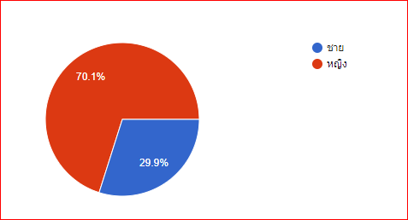

2) ช่วงอายุ

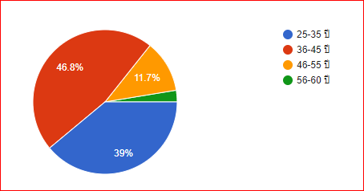

3) ผลการประเมินความพึงพอใจที่มีต่อการรับฝึกอบรม

3.1) ด้านวิทยากร

|  |  |  |  |  |  |  |
| --- | --- | --- | --- | --- | --- | --- |
| **ประเด็นความพึงพอใจ** | **มากที่สุด**  **(5)** | **มาก (4** | **ปานกลาง**  **(3)** | **น้อย**  **(2)** | **น้อยที่สุด**  **(1)** | **คะแนนเฉลี่ย** |
| การเตรียมตัวและการเตรียมความพร้อมของวิทยากร | 28 | 38 | 10 | 1 |  | **4.21** |
| การถ่ายทอดของวิทยากร | 36 | 30 | 11 |  |  | **4.32** |
| สามารถอธิบายเนื้อหาได้ชัดเจนและตรงประเด็น | 35 | 34 | 7 | 1 |  | **4.34** |
| ใช้ภาษาที่เหมาะสมและเข้าใจง่าย | 36 | 27 | 13 | 1 |  | **4.27** |
| การตอบคำถามของวิทยากร | 31 | 32 | 13 | 1 |  | **4.21** |
| เอกสารประกอบการบรรยายเหมาะสม | 37 | 27 | 11 |  | 2 | **4.26** |
| **รวม** | **203** | **188** | **65** | **4** | **2** |  |

3.2) ด้านการให้บริการของเจ้าหน้าที่

|  |  |  |  |  |  |  |
| --- | --- | --- | --- | --- | --- | --- |
| **ประเด็นความพึงพอใจ** | **มากที่สุด**  **(5)** | **มาก (4** | **ปานกลาง**  **(3)** | **น้อย**  **(2)** | **น้อยที่สุด**  **(1)** | **คะแนนเฉลี่ย** |
| การบริการของเจ้าหน้าที่ | 27 | 34 | 15 | 1 |  | **4.13** |
| การประสานงานของเจ้าหน้าที่โครงการ | 29 | 35 | 12 | 1 |  | **4.19** |
| การอำนวยความสะดวกของเจ้าหน้าที่ | 31 | 35 | 11 |  |  | **4.26** |
| การให้คำแนะนำหรือตอบข้อซักถามของเจ้าหน้าที่ | 35 | 29 | 12 |  | 1 | **4.26** |
| **รวม** | **122** | **133** | **50** | **2** | **1** |  |

3.3) ด้านความเข้าใจ

|  |  |  |  |  |  |  |
| --- | --- | --- | --- | --- | --- | --- |
| **ประเด็นความพึงพอใจ** | **มากที่สุด**  **(5)** | **มาก (4** | **ปานกลาง**  **(3)** | **น้อย**  **(2)** | **น้อยที่สุด**  **(1)** | **คะแนนเฉลี่ย** |
| ความเข้าใจในเรื่องนี้ก่อนการอบรม | 21 | 23 | 26 | 6 | 1 | **3.74** |
| ความเข้าใจในเรื่องนี้หลังการอบรม | 24 | 44 | 9 |  |  | **4.19** |
| สามารถอธิบายรายละเอียดได้ | 19 | 43 | 15 |  |  | **4.05** |
| สามารถนำความรู้ที่ได้รับไปประยุกต์ใช้ในการปฏิบัติงานได้ | 31 | 39 | 7 |  |  | **4.31** |
| สามารถนำความรู้ไปเผยแพร่ได้ | 23 | 44 | 10 |  |  | **4.17** |
| สามารถให้คำปรึกษาแก่เพื่อร่วมงานได้ | 22 | 45 | 10 |  |  | **4.16** |
| มีความมั่นใจและสามารถนำความรู้ที่ได้รับไปใช้ได้ | 24 | 43 | 10 |  |  | **4.18** |
| **รวม** | **164** | **281** | **87** | **6** | **1** |  |

|  |  |
| --- | --- |
| **เกณฑ์การประเมินความพึงพอใจ** | |
| **ค่าเฉลี่ย** | **แปลความหมาย** |
| 4.51-5.00 | มากที่สุด |
| 3.51-4.50 | มาก |
| 2.51-3.50 | ปานกลาง |
| 1.51-2.50 | น้อย |
| 0.00-1.50 | น้อยที่สุด |

จากตารางแสดงผลการประเมินระดับความพึงพอใจผู้รับการอบรมโครงการอบรม 3 ด้าน ดังนี้

(1) ด้านวิทยากร มีอยู่ 6 ประเด็น ดังนี้ การเตรียมตัวและการเตรียมความพร้อมของวิทยากร การถ่ายทอดของวิทยากร สามารถอธิบายเนื้อหาได้ชัดเจนและตรงประเด็น ใช้ภาษาที่เหมาะสมและเข้าใจง่าย การตอบคำถามของวิทยากร เอกสารประกอบการบรรยายเหมาะสม อยู่ในระดับ พอใจมากที่สุด มีค่าเฉลี่ย 4.21 4.32 4.34 4.27 4.21 และ 4.26 ตามลำดับ

(2) ด้านการให้บริการของเจ้าหน้าที่ มีอยู่ 4 ประเด็น ดังนี้ การบริการของเจ้าหน้าที่ การประสานงานของเจ้าหน้าที่โครงการ การอำนวยความสะดวกของเจ้าหน้าที่ และการให้คำแนะนำหรือตอบข้อซักถามของเจ้าหน้าที่ อยู่ในระดับ พอใจมาก มีค่าเฉลี่ย 4.13 4.19 4.26 และ4.26 ตามลำดับ

(3) ด้านความเข้าใจ มีอยู่ 7 ประเด็น ดังนี้ ความเข้าใจในเรื่องนี้ก่อนการอบรม ความเข้าใจในเรื่องนี้หลังการอบรม สามารถอธิบายรายละเอียดได้ สามารถนำความรู้ที่ได้รับไปประยุกต์ใช้ในการปฏิบัติงานได้สามารถนำความรู้ไปเผยแพร่ได้ สามารถให้คำปรึกษาแก่เพื่อร่วมงานได้ และมีความมั่นใจและสามารถนำความรู้ที่ได้รับไปใช้ได้ อยู่ในระดับ พอใจมาก และพอใจมากที่สุด มีค่าเฉลี่ย 3.74 4.19 4.05 4.31 4.17 4.16 และ4.18 ตามลำดับ

3.4) ปัญหาและข้อเสนอแนะเพื่อปรับปรุง

1. ควรเน้นหนักไปในด้านการเบิกจ่ายของสายสนับสนุน/เพิ่มเติมรายละเอียดการเขียนการเบิกค่าใช้จ่ายที่ถูกต้องรวมถึงยกตัวอย่างบิลใบเสร็จรับเงินที่ถูกต้องทั้งค่าที่พัก ค่าน้ำมันเชื้อเพลิง ค่าอาหาร

2. ขอทำเป็น PowerPoint ในการนำเสนอ บรรยาย ตาลาย

3. ขอเพิ่มรายละเอียดการเบิกจ่าย การฝึกอบรม

4. เป็นหัวข้อการอบรมที่ดีมาก อยากให้จัดแบบนี้ในหัวข้ออื่น ๆ อย่างต่อเนื่อง เช่น การเบิกจ่ายงบประมาณการวิจัย เพื่อให้อาจารย์นักวิจัยหน้าใหม่ และบุคลากรที่สนับสนุนการเบิกจ่ายเงินวิจัยสามารถช่วยเหลืออาจารย์นักวิจัยใหม่ ให้ดำเนินการในส่วนของเอกสารหลักฐานการเงินได้อย่างถูกต้อง ตามระเบียบที่เกี่ยวข้อง

5. บรรยายเร็วเกินไป ตามไม่ทัน

6. ควรมีการจัดทำแนวปฏิบัติแจ้งเวียนแก่ทุกหน่วยงานในสังกัด และอยากให้จัดอบรมเรื่องการเบิกค่าใช้จ่ายในการฝึกอบมครั้งต่อไป

**ผลที่ได้รับ**

**1. การใช้ประโยชน์จากความรู้ที่ได้รับอบรม**

1.1 บุคลากรผู้ใช้สิทธิเบิกสามารถเบิกจ่ายได้อย่างถูกต้องมีประสิทธิภาพ

1.2 ผู้ปฏิบัติงานปฏิบัติตามกฎหมาย ระเบียบที่เกี่ยวข้องการเบิกจ่ายค่าใช้จ่ายในการเดินทางไปราชการได้อย่างถูกต้อง เป็นไปในทิศทางเดียวกัน และมีประสิทธิภาพ

1.3 ผู้ใช้สิทธิเบิกเข้าใจในหลักเกณฑ์และแนวทางการเบิกค่าใช้จ่ายในการเดินทางไปราชการอย่าถูกต้อง ช่วยลดและป้องกันมิให้เกิดความผิดพลาดในการเบิกจ่ายค่าใช้จ่ายตามสิทธิที่ตนเองควรได้รับ

**2. ปัญหา/อุปสรรคที่เกิดขึ้นระหว่างดำเนินโครงการ**

เนื่องจากสถานการณ์โรคติดต่อโควิดทำให้ระยะเวลาการจัดกิจกรรมมีจำกัด เนื้อหาการอบรมที่มีมากและต้องให้ผู้เข้าร่วมอบรมคิดวิเคราะห์ตามระยะเวลาการจัดอบรมจึงถือว่าน้อย

**3. ตัวชี้วัดความสำเร็จของโครงการ**

|  |  |  |  |
| --- | --- | --- | --- |
| **เชิงปริมาณ** | **เป้าหมาย** | **ผลสัมฤทธิ์** | **เอกสารอ้างอิง** |
| มีบุคลากรภายใต้สังกัด มทร.ล้านนา เข้าร่วมโครงการ | จำนวนทั้งสิ้น 117 คน | มีผู้เข้าร่วมโครงการ จำนวนทั้งสิ้น 254 คน | รายชื่อผู้เข้าร่วมการอบรมผ่านระบบ Microsofe teams |
| **เชิงคุณภาพ** | **เป้าหมาย** | **ผลสัมฤทธิ์** | **เอกสารอ้างอิง** |
| ผู้เข้าร่วมโครงการทั้งหมด มีความพึงพอใจในรูปแบบการจัดกิจกรรมและประโยชน์ที่ได้รับ | ความพึงพอใจอยู่ในระดับ “พอใจมาก”และ “พอใจมากที่สุด” ไม่น้อยกว่า ร้อยละ 70 | ผู้เข้าร่วมโครงการและตอบแบบสอบถาม มีความพึงพอใจในการจัดกิจกรรมอยู่ในระดับ “พอใจมาก”และ “พอใจมากที่สุด” ร้อยละ 74.58 | ผู้ตอบแบบสอบถามความพึงพอใจ |

**ภาพกิจกรรมโครงการฝึกอบรม**

**เรื่อง...การเบิกค่าใช้จ่ายในการเดินทางไปราชการ**

**วันอังคารที่ 6 กรกฎาคม 2564**

**ณ ห้องประชุมหิรัญญิการ์ ผ่านระบบ Microsoft teams**

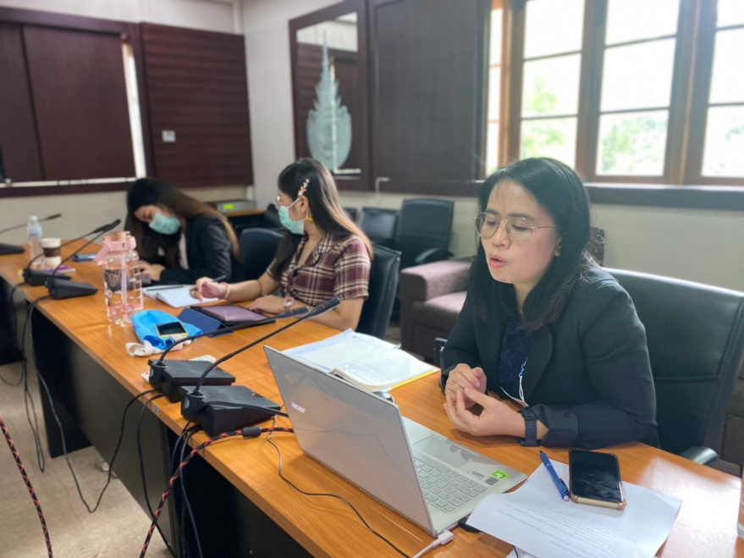

นางสาวสุปราณี ฟังเย็น ผู้อำนวยการกองคลัง เป็นผู้บรรยายให้ความรู้

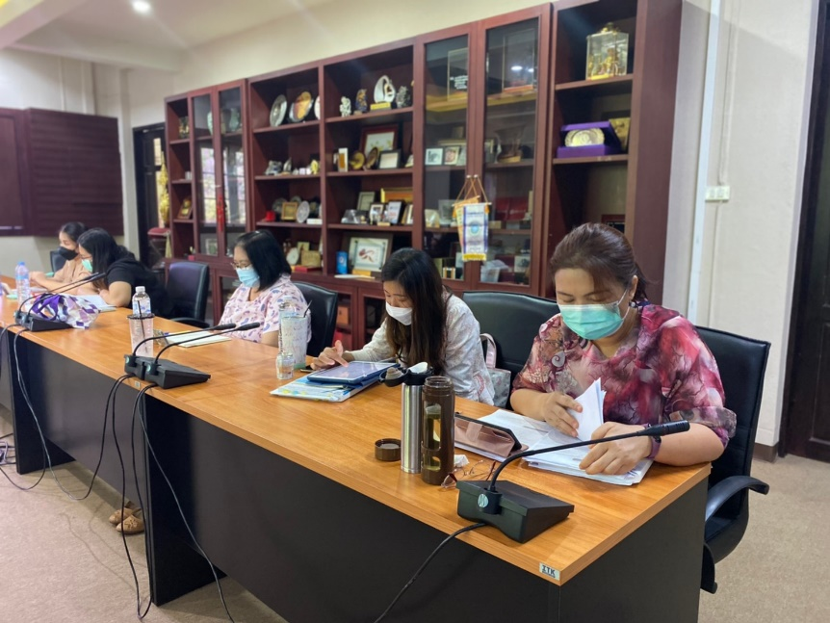

หัวหน้างานเบิกจ่ายและหัวงานบริหารการเงินและงบประมาณเข้าร่วมกันการจัดโครงการ

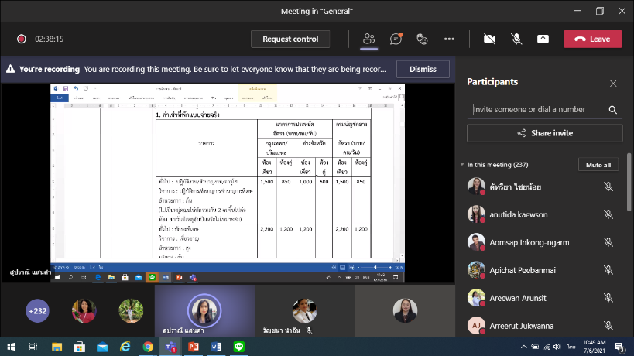

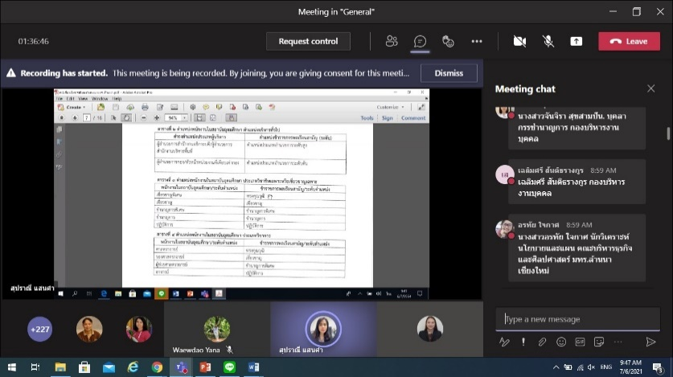

ผู้เข้าร่วมกิจกรรมผ่าน Microsoft Taema

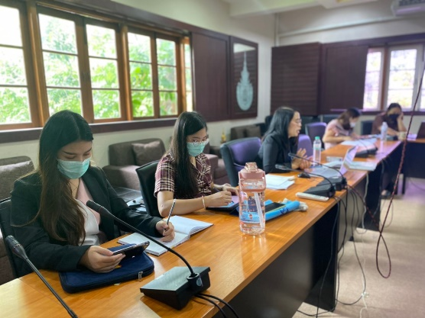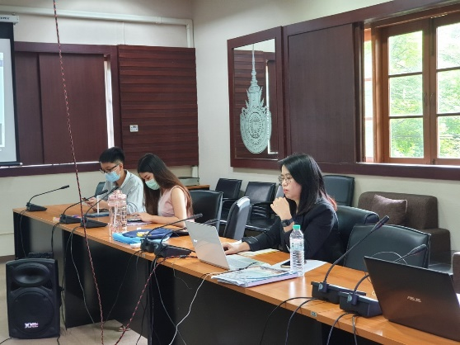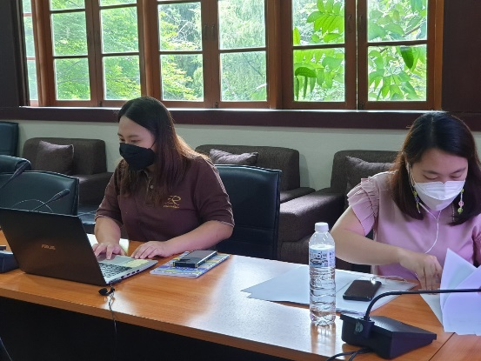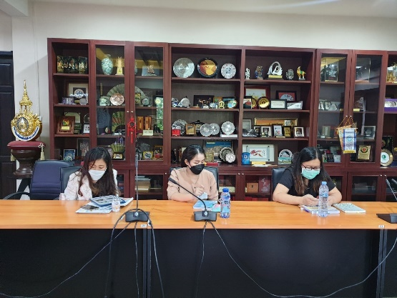

เจ้าหน้าที่ผู้ปฏิบัติงานที่เกี่ยวข้องในการจัดกิจกรรม

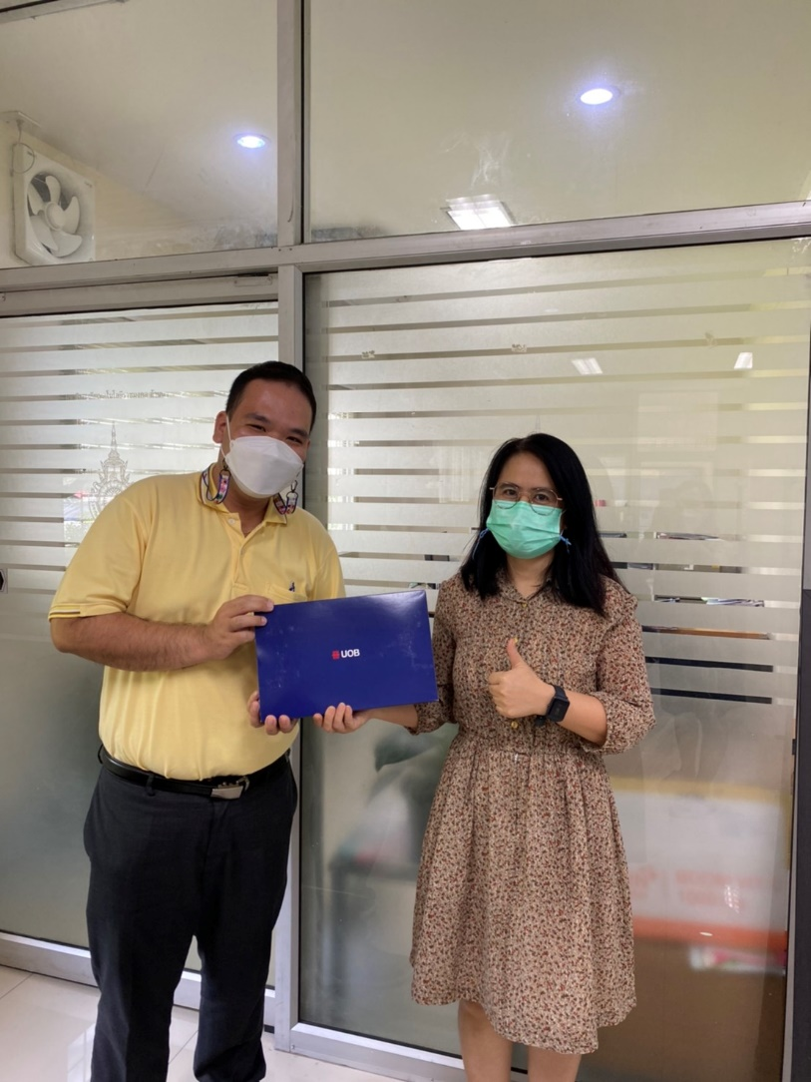

ผู้อำนวยการกองคลังมอบรางวัลให้กับผู้เข้าร่วมอบรมที่ร่วมกิจกรรม

ส่งแบบทดสอบหลังการฝึกอบรมเป็นคนแรก

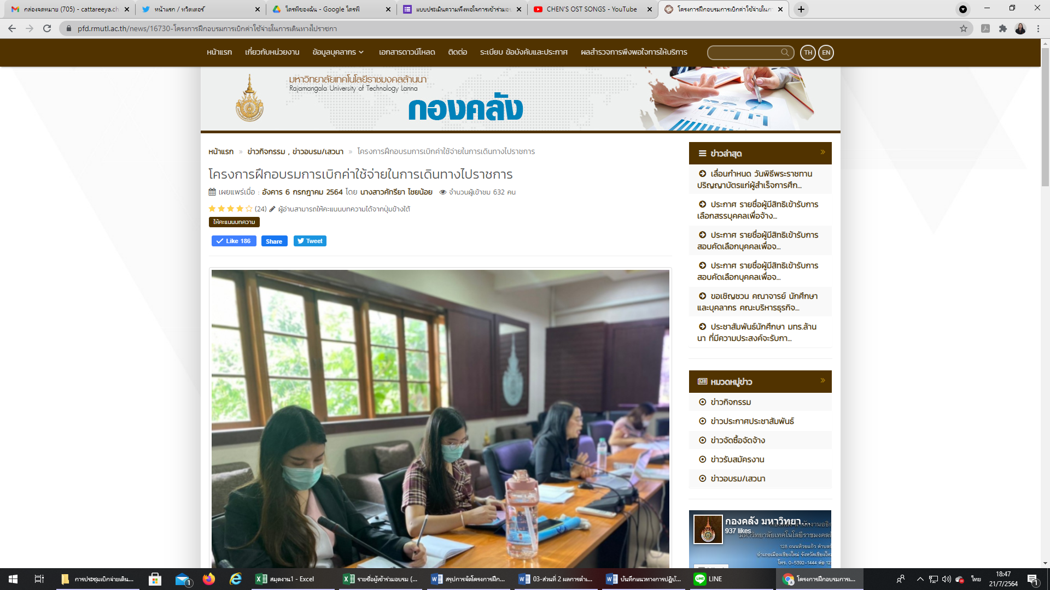

กองคลังเผยแพร่คู่มือการเบิกค่าใช้จ่ายในการเดินทางไปราชการลงบนเว็บไซต์กองคลัง

มหาวิทยาลัยเทคโนโลยีราชมงคลล้านนา

**8.ปัจจัยความสำเร็จ**

8.1 ผู้บริหารให้ความสำคัญและสนับสนุนการพัฒนาระบบงาน

8.2 บุคลากรมีส่วนร่วมในการแลกเปลี่ยนเรียนรู้

8.3 การประยุกต์ใช้เทคโนโลยีที่เหมาะสม

8.4 ผู้ปฏิบัติงานมีความพร้อมและความตั้งใจที่นำประสบการณ์การทำงานพัฒนาปรับปรุงระบบการ

**9.ปัญหาอุปสรรคและข้อเสนอแนะ แนวทางการพัฒนาต่อไป**

เนื่องจากสถานการณ์การแพร่ระบาดของเชื้อไวรัสโควิด 2019 ทำให้กำหนดการการดำเนินงานไม่เป็นไปตามแผนที่วางไว้ การดำเนินการแลกเปลี่ยนเรียนรู้ การรวบรวมความรู้ต้องใช้เวลาในเพื่อให้ได้ข้อมูลที่ถูกต้องตามกฎระเบียบหลักเกณฑ์การเบิกจ่าย และการเผยแพร่ความรู้เพื่อให้บุคลากรเข้าใจหลักเกณฑ์การเบิกระยะเวลาค่อนข้างจำกัด แต่ก็ได้เผยแพร่ผ่านช่องทางออนไลน์หลายๆช่องทาง เช่น เว็บไซต์กองคลัง เพจเฟสบุ๊คกองคลัง และการแจ้งเวียนเอกสารความรู้ผ่านระบบ E-office มหาวิทยาลัยไปยังทุกหน่วยงานในสังกัดมหาวิทยาลัยเทคโนโลยีราชมงคลล้านนา เพื่อให้บุคคลากรได้มีโอกาสเข้าไปศึกษาทำความเข้าใจในหลักเกณฑ์การเบิกจ่ายการเดินทางไปราชการ

**10. เอกสารอ้างอิง**

10.1 พระราชกฤษฎีกาค่าใช้จ่ายในการเดินทางไปราชการ พ.ศ.2526 และที่แก้ไขเพิ่มเติมถึง

(ฉบับที่9) พ.ศ.2560

10.2 ระเบียบกระทรวงการคลังว่าด้วยการเบิกค่าใช้จ่ายในการเดินทางไปราชการ พ.ศ.2550 และ

ที่แก้ไขเพิ่มเติม (ฉบับที่ 2) พ.ศ.2554

10.3 แนวปฏิบัติด้านการเงินของมหาวิทยาลัยเทคโนโลยีราชมงคลล้านนา พ.ศ.2550 ลงวันที่

12 กันยายน 2550

10.4 ประกาศมหาวิทยาลัยเทคโนโลยีราชมงคลล้านนา เรื่อง การปรับปรุงอัตราค่าใช้จ่ายในการปฏิบัติราชการ วันที่ 15 เดือนพฤษภาคม พ.ศ.2558

10.5 ประกาศมหาวิทยาลัยเทคโนโลยีราชมงคลล้านนา เรื่อง การจ่ายเงินค่าตอบแทนเหมาจ่ายแทนการจัดหารถประจำตำแหน่งและค่าใช้จ่ายในการเดินทางไปราชการสำหรับผู้บริหารที่ไม่เป็นข้าราชการ   
พ.ศ.2563 ลงวันที่ 19 มีนาคม 2563

10.6 การเทียบตำแหน่งบุคคลภายนอกกับตำแหน่งข้าราชการ

10.6.1 หนังสือกระทรวงการคลัง ที่ กค 0406.6/ว104 ลงวันที่ 22 กันยายน 2551

10.6.2 หนังสือกระทรวงการคลัง ที่ กค 0406.6/ว105 ลงวันที่ 22 กันยายน 2551

10.6.3 หนังสือกระทรวงการคลัง ที่ กค 0406.6/ว49 ลงวันที่ 31 พฤษภาคม 2553

10.6.4 หนังสือสำนักงาน กพ.ที่ นร 1008/ว9 ลงวันที่ 21 กรกฎาคม 2560

10.6.5 ประกาศมหาวิทยาลัยเทคโนโลยีราชมงคลล้านนา เรื่อง การเทียบตำแหน่งพนักงานในสถาบันอุดมศึกษาเท่ากับตำแหน่งข้าราชการพลเรือน พ.ศ.2564 ลงวันที่ 18 มีนาคม 2564

10.7 ประกาศมหาวิทยาลัยเทคโนโลยีราชมงคลล้านนา เรื่อง หลักเกณฑ์และเงื่อนไขการยืมเงิน

ลงวันที่ 11 กันยายน 2561